Kerékpáros létesítmény tervezése nyíregyháza, debreceni út (kígyó utcától) – tünde utca – kállói út – kert utca és kállói út – csárda utca közötti szakaszon

Útépítés KIVITELI TERV

műszaki leírás

Megrendelő:

Nyíregyháza Város Önkormányzata
4400 Nyíregyháza, Kossuth tér 1.

Készítette:

Create Value Kft.
1135 Budapest XIII. Jász utca 66. III. emelet
+36-20-253-9649

Tervszám:
P-1142
Tartalomjegyzék
1 Előzmények 4
2 Tervezői Nyilatkozat 7
3 Létesítmény típus kiválasztása 10
4 Jelenlegi állapot 18
4.1 Debreceni utca 18
4.2 Tünde utca 19
4.3 Szent István út - Kállói út 19
4.4 Rendezési tervi összhang 19
5 Tervezett állapot 20
5.1 1. tervezési tengely - Debreceni út a Kígyó utcától a csomópontig 21
5.2 2. tervezési tengely - Debreceni út-Váci Mihály út csomóponttól a szervízútig 22
5.3 3. tervezési tengely – Debreceni út szervízút 22
5.4 4. tervezési tengely – Debreceni út mentén a zöldsávban közös gyalog- és kerékpárút 23
5.5 5. tervezési tengely – Debreceni út mentén önálló kerékpárút és közös gyalog- és kerékpárút, Tünde utcában végig közös gyalog- és kerékpárút 23
5.6 6. tervezési tengely – Szent istván úton (Ady Endre utcáig) elválasztott közös gyalog- és kerékpárút 25
5.7 7. tervezési tengely – Kállói úton elválasztott közös gyalog- és kerékpárút az Ady Endre utcától a körforgalomig 25
5.8 8. tervezési tengely – Kállói úton elválasztott közös gyalog- és kerékpárút a körforgalom és a Lujza utca között 26
5.9 9. tervezési tengely – Kállói úton elválasztott közös gyalog- és kerékpárút a Lujza utca és a Tünde utca között 27
5.10 10. tervezési tengely – Kállói úton elválasztott közös gyalog- és kerékpárút a Tünde utca és a Csárda utca között 28
5.11 Útcsatlakozások 28
5.12 Magassági vonalvezetés 28
5.13 Pályaszerkezetek 28
6 Műtárgyak 32
7 Táj- és természetvédelem 32
8 Vízelvezetés, csatornázás 32
8.1 1. Tengely 32
8.2 2. Tengely 32
8.3 3. Tengely 32
8.4 4. Tengely 32
8.5 5. Tengely 33
8.6 6. Tengely 33
8.7 7. Tengely 33
8.8 8. Tengely 33
8.9 9. Tengely 33
8.10 10. Tengely 33
9 Vasúti pályákkal való keresztezés 34
10 Közvilágítás: 34
11 Tömegközlekedés 34
12 Akadálymentesség és taktilis burkolatok 35
13 Forgalomechnikai kialakítás 35
14 Kapcsolódó tervek 35
15 Közművek 37
16 Egyéb 38

Előzmények

Nyíregyháza Megyei Jogú Város Önkormányzata (továbbiakban: Megrendelő) közbeszerzési eljárást folytatott le a TOP-6.4.1-15-NY1-2016-00001 azonosító számú, „Kerékpáros létesítmény tervezése Nyíregyháza, Debreceni út (Kígyó utcától) – Tünde utca – Kállói út – Kert u. és Kállói út – Csárda utca közötti szakaszon” című, bruttó 1 milliárd összköltségű projekt keretében kerékpárút tervezési szolgáltatások vonatkozásában. Create Value Szolgáltató és Tanácsadó Kft-vel (továbbiakban: Tervező) 2017. augusztusban elkészítette az útépítési kiviteli tervet

A tervezési feladat leírása:
A tervezés célja, hogy a Debreceni út Kígyó utca és Tünde utca között, a Tünde utca a Debreceni út és Kállói út között, illetve a Kállói út (a szakasz kezdetén még Szent István út) Inczédy sor és a település végén található Csárda utca közötti szakaszain (ld. átnézeti helyszínrajz) a meglévő városi infrastruktúrában megtervezésre kerüljenek a kerékpáros létesítmények a városrészek és útszakaszok jellegét szem előtt tartva. Ehhez kapcsolódóan esetlegesen a közművek kiváltása, a vízelvezetés, a közvilágítás, a járda csatlakozások és gyalogos átvezetések is megfelelő minőségben kiépüljenek. Ezzel együtt a gyalogos közlekedési felületeket – amennyiben azonos oldalon hiányos – biztosítani kell. A tervezési munka alapjául szolgált továbbá a helyi adottságok figyelembe vétele, a meglévő közúti infrastruktúra és azok esetleges tervei, a jelenleg az útszakaszokon folyó munkák, a forgalmi és baleseti adatok, a várható kerékpáros forgalom. A Megrendelővel folyamatos egyeztetéseket folytattunk, melynek eredménye jelen tervdokumentáció.
A tervezési terület lehatárolása:
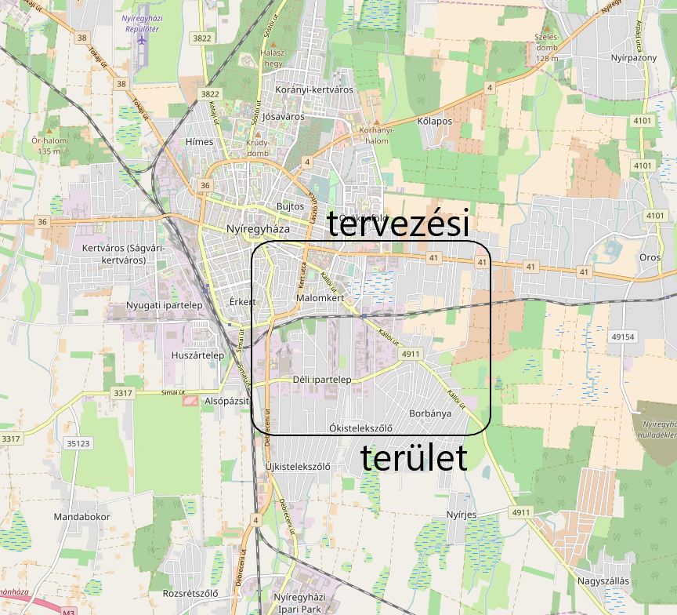

A tervezési terület Nyíregyháza Megyei Jogú Város délkeleti részén található. A tervezett útszakaszok a Déli ipartelepet ölelik körbe, jelentősebb lakóterület továbbá Borbánya településrész, amely a Kállói út déli részén található.
A tervezés három szakaszra bontható:
- Debreceni út a Kígyó utcától a Tünde utcáig ~1500 m
- Tünde utca a Debreceni úttól a Kállói útig ~2400 m
- Szent István út – Kállói út az Inczédy sortól a Csárda utcáig (a település végéig) ~3700 m
A Debreceni úton a Kígyó utca csatlakozásában a jelenlegi két haladósávos önálló kerékpárút véget ér. A Debreceni út Váci Mihály utcáig tartó szakasza két forgalmi sávos utca, két oldalán lakóházak, szolgáltató házak és üzletek találhatóak. A gyalogos és kerékpáros forgalom egyaránt szórványos. A Váci Mihály utcai, 4 ágú jelzőlámpás csomóponttól déli irányban a Debreceni út a 4. sz. főút belterületi szakasza, 2x2 sávos út, a Magyar Közút kezelésében van. A gyalogos forgalom a felüljáró rézsűjénél, kitaposott nyomon, megvilágítatlan szakaszon halad tovább, vasúti sínt is keresztez (116. sz. Nyíregyháza-Vásárosnamény vasútvonal 17+43 szelvény), amely önmagában potenciális veszélyforrás. A felüljárón ugyan található gyalog járda, de ezt kevésbé használják. A felüljáró mentén keleti oldalon egy szervízút található, amely a TIGÁZ üzemét és egyéb ipari létesítményeket szolgál ki. A felüljárótól déli irányban a keleti oldalán található a diszkontáruház jelzőlámpás csomópontja, majd a Tünde utca szintén 4 ágú jelzőlámpás csomópontja.
A Tünde utca két forgalmi sávos út, amely a Kállói út és a Debreceni út között biztosítja az összeköttetést. Mind az északi és déli oldalán a lakóházak mellett üzemek, telephelyek, ipari létesítmények találhatóak. Jelentős gyalogos forgalmat egyik sem generál. A Tünde utcán több helyen van gyalogos átvezetés, amelyek felülvizsgálatát a terv tartalmazza.
A Szent István út – Inczédy sor csomópontjában nyugati irányból K szegéllyel elválasztott közös gyalog- és kerékpárút van, amelynek a csomópont előtt vége szakad. Ennek a csomópontnak a vonzáskörzetében (az Ady Endre utácig) jelentős gyalogos forgalom vonzó létesítmény a Jósa András Kórház, a Nyíregyháza 3. Posta, szolgáltatóházak, áruházak. Az Ady Endre utcától a Kállói út két haladósávos közút, amely a Magyar Közút Nzrt. kezelésében van. A Tüzér utcai körforgalomig főleg lakóházak, társasházak, és néhány üzlet és szolgáltatóház található az út mentén. A házak előtt jellemző a zöldsávon történő, szabályozatlan, rendezetlen parkolás. A gyalogos forgalom itt sem jelentős. A Kállói úton a hat ágú körforgalomból egy áruház, egy üzemanyagöltő állomás közelíthető meg, északi irányban a Tüzér utcán, dél irányban a Kéményseprő utcán haladhat tovább a közúti forgalom. A körforgalomtól délkeletra ~200 m-re a Kállói út keresztezi a vasutat (116. sz. Nyíregyháza – Vásárosnamény vasútvonal 31+77,39 szelvény). A vasúti átjáró és a Tünde utca közti részen szintén lakóházak és telephelyek találhatóak az út mentén. A Tünde utca csatlakozásától a városhatárig többnyire családi házak találhatóak a Kállói úton egészen a Csárda utcáig (a település végéig), ahol a tervezési szakasz véget ér.

Tervezői Nyilatkozat
Create Value Kft. nevében kijelentem, hogy a Kerékpáros létesítmény tervezése Nyíregyháza, Debreceni út (Kígyó utcától) – Tünde utca – Kállói út – Kert utca és Kállói út – Csárda utca közötti szakaszon útépítési kiviteli terve a vonatkozó munkavédelmi, biztonságtechnikai szabályok szerint készült.
Megbízó megnevezése: NYÍREGYHÁZA VÁROS ÖNKORMÁNYZATA
4400 Nyíregyháza, Kossuth tér 1.
Dokumentáció megnevezése: Kerékpáros létesítmény Nyíregyháza, Debreceni út (Kígyó utcától) – Tünde utca – Kállói út – Kert utca és Kállói út – Csárda utca közötti szakaszon útépítési kiviteli terve
Tervezett tevékenység: Útépítés
Tevékenység leírása jellemzői: burkolatbontás, burkolatépítés
Környezet meghatározó jellemzői: lakóépületek, közterület
Felelős tervező neve: Dobrocsi Tamás
Jogosultsági száma: 13-3416
A tervezett munkák az alábbi területeket érintik:
4211/1 | helyi közút | Nyíregyháza MJV Önkormányzata
5103/1 | saját használatú út | "Blekk" Építőipari és Ker. Kft.
5105 | beépített terület | társasház
4369 | közterület | Nyíregyháza MJV Önkormányzata
5120 | út | Nyíregyháza MJV Önkormányzata
5278/1 | saját használatú út | Mixvill Kft.
4711 | lakóház, udvar, gazdasági épület | Szabó Ildikó
4711 | lakóház, udvar, gazdasági épület | Dinóné Szabó Kornélia Valéria
4711 | lakóház, udvar, gazdasági épület | Máté Ilona
4711 | lakóház, udvar, gazdasági épület | Szabó Gézáné
4711 | lakóház, udvar, gazdasági épület | Fejes Csaba
4711 | lakóház, udvar, gazdasági épület | Fejes Zsolt
4711 | lakóház, udvar, gazdasági épület | Fejes Attila
4211/2 | közterület | Nyíregyháza MJV Önkormányzata
4183/6 | közterület | Nyíregyháza MJV Önkormányzata
4134/1 | országos közút | Magyar Állam
8232/2 | országos közút | Magyar Állam
8234/1 | kivett magánút | TIGÁZ-DSO Földgázelosztó Kft.
8232/8 | közterület | Nyíregyháza MJV Önkormányzata
8238 | kivett beépítetlen terület | Nyíregyháza MJV Önkormányzata
8244/1 | kivett közterület | Nyíregyháza MJV Önkormányzata
8660/1 | ipartelep | Hüber-H Gumi és Műanyagipari Kft.
26797/1 | közút | Nyíregyháza MJV Önkormányzata
26796/2 | közút | Nyíregyháza MJV Önkormányzata
8531 | lakóház, udvar, gazdasági épület, iroda | Szegedy Tibor Ernő
9238/4 | út | Korbély és Társai Serfőző és Forgalmazó Kft.
8560/3 | közterület | Nyíregyháza MJV Önkormányzata
8558 | magánút | Lebok Szociális és Egészségügyi Kft.
23046 | önkormányzati út | Nyíregyháza MJV Önkormányzata
8542 | országos közút | Közlekedésfejlesztési Koordinációs Központ
22510 | országos közút | Magyar Állam
23011 | kivett lakóház, udvar | Kurucz Andrásné
9491/1 | kivett közterület | Nyíregyháza MJV Önkormányzata
9492/2 | önkormányzati út | Nyíregyháza MJV Önkormányzata
22631 | közterület | Nyíregyháza MJV Önkormányzata
22582 | közterület | Nyíregyháza MJV Önkormányzata
25001 | közterület | Nyíregyháza MJV Önkormányzata
9696/4 | általános iskola | Nyíregyháza MJV Önkormányzata
9483/8 | közterület | Nyíregyháza MJV Önkormányzata
9403/4 | közterület | Nyíregyháza MJV Önkormányzata
4086/7 | kivett országos közút | Magyar Állam
(4087/4) | járda | Nyíregyháza MJV Önkormányzata
(4084/38) | kivett udvar | Nyíregyháza MJV Önkormányzata
4084/39 | kivett üzlet, orvosi rendelő, fogtecnhikai laboratórium | Földi Zoltán
(4084/60) | udvar | Nyíregyháza MJV Önkormányzata
(4085/1) | közterület | Nyíregyháza MJV Önkormányzata
3705 | közterület | Nyíregyháza MJV Önkormányzata
3712 | kivett közterület | Nyíregyháza MJV Önkormányzata
(8208/5) | közforgalmú vasút | MÁV Magyar Államvasutak Zrt.
8522/53 | beépítetlen terület, árok | Takács Imre
8532 | közterület | Nyíregyháza MJV Önkormányzata
(3686/12) | kivett közterület | Nyíregyháza MJV Önkormányzata
8560/1 | közterület | Nyíregyháza MJV Önkormányzata
3847 | közterület | Nyíregyháza MJV Önkormányzata
4086/8 | kivett közterület | Nyíregyháza MJV Önkormányzata
8207 | kivett közterület | Nyíregyháza MJV Önkormányzata
30853 | kivett udvar, egyéb épület | Berencsi János
26859 | kivett közút | Nyíregyháza MJV Önkormányzata
9239/4 | kivett saját használatú út | Kurbely és Társa Serfőző és Forgalmazó Kft.
26903 | kivett közterület | Nyíregyháza MJV Önkormányzata
01682 | kivett közút | Nyíregyháza MJV Önkormányzata
3676 | közterület | Nyíregyháza MJV Önkormányzata

Jelen tervdokumentáció az érintett területek tulajdonviszonyaival nem foglalkozik, azok tisztázása és rendezése az Építtető felelőssége.
A fenti tárgyú tervdokumentáció készítése során az 1997. évi LXXVIII. Tv. (ÉTV), a többszörösen módosított 253/1997. (XII. 20.) kormányrendelet az országos településrendezési és építési követelményekről, az építéshatósági eljárásokról, valamint a többszörösen módosított, telekalakításról és az építészeti műszaki dokumentációk tartalmáról szóló 312/2012. (XI. 8.). Korm. rendelet betartásával, az érvényben lévő szabványok és műszaki előírások, a tűzrendészeti és az építkezésre vonatkozó egyéb hatósági előírások, valamint tárgyi ingatlanra vonatkozó helyi építési szabályzatok betartásával készítettük el.
A tervezett műszaki megoldások megfelelnek a vonatkozó jogszabályoknak, általános érvényű és eseti előírásoknak, így különösen a környezetvédelmi előírásoknak.
A jogszabályokban meghatározottaktól eltérés engedélyezése nem vált szükségessé. A vonatkozó nemzeti szabványtól eltérő műszaki megoldás alkalmazására nem került sor a tervdokumentáció elkészítése során. Az alkalmazott műszaki megoldás az Étv. 31. § (2) bekezdés c)-h) pontjában meghatározott követelményeknek megfelel.
Tervezés során egyeztetések történtek a közterületek kezelőivel, illetve a közmű-üzemeltetőkkel. A terveket a közművek figyelembe vételével készítettük el. Tervezők a szükséges tervezői jogosultsággal rendelkeznek.
Budapest, 2017. november

Dobrocsi Tamás
Vezető tervező
13-3416

Létesítmény típus kiválasztása

„Tervezés és engedélyezés során figyelembe veendő egyéb szempontok, elvárások:
Egyoldalira tervezett kerékpárút vagy gyalog- és kerékpárút tervezése esetén bemutatandó, hogy miért nem valósítható meg az irányhelyes kerékpáros létesítmény kialakítása a közút területén.
Tervezés során a lehető legkevesebb számú oldalváltással és/vagy létesítmény típusváltással tervezendő a kerékpáros létesítmény.
Közúttól elválasztott kerékpáros létesítmény tervezése esetén baleseti elemzés készítendő, a szükséges forgalomtechnikai beavatkozások tervezéséhez és megvalósításához.
A Nyíregyháza területére vonatkozó kerékpárforgalmi hálózati tervvel való összhang megteremtése. (…)„
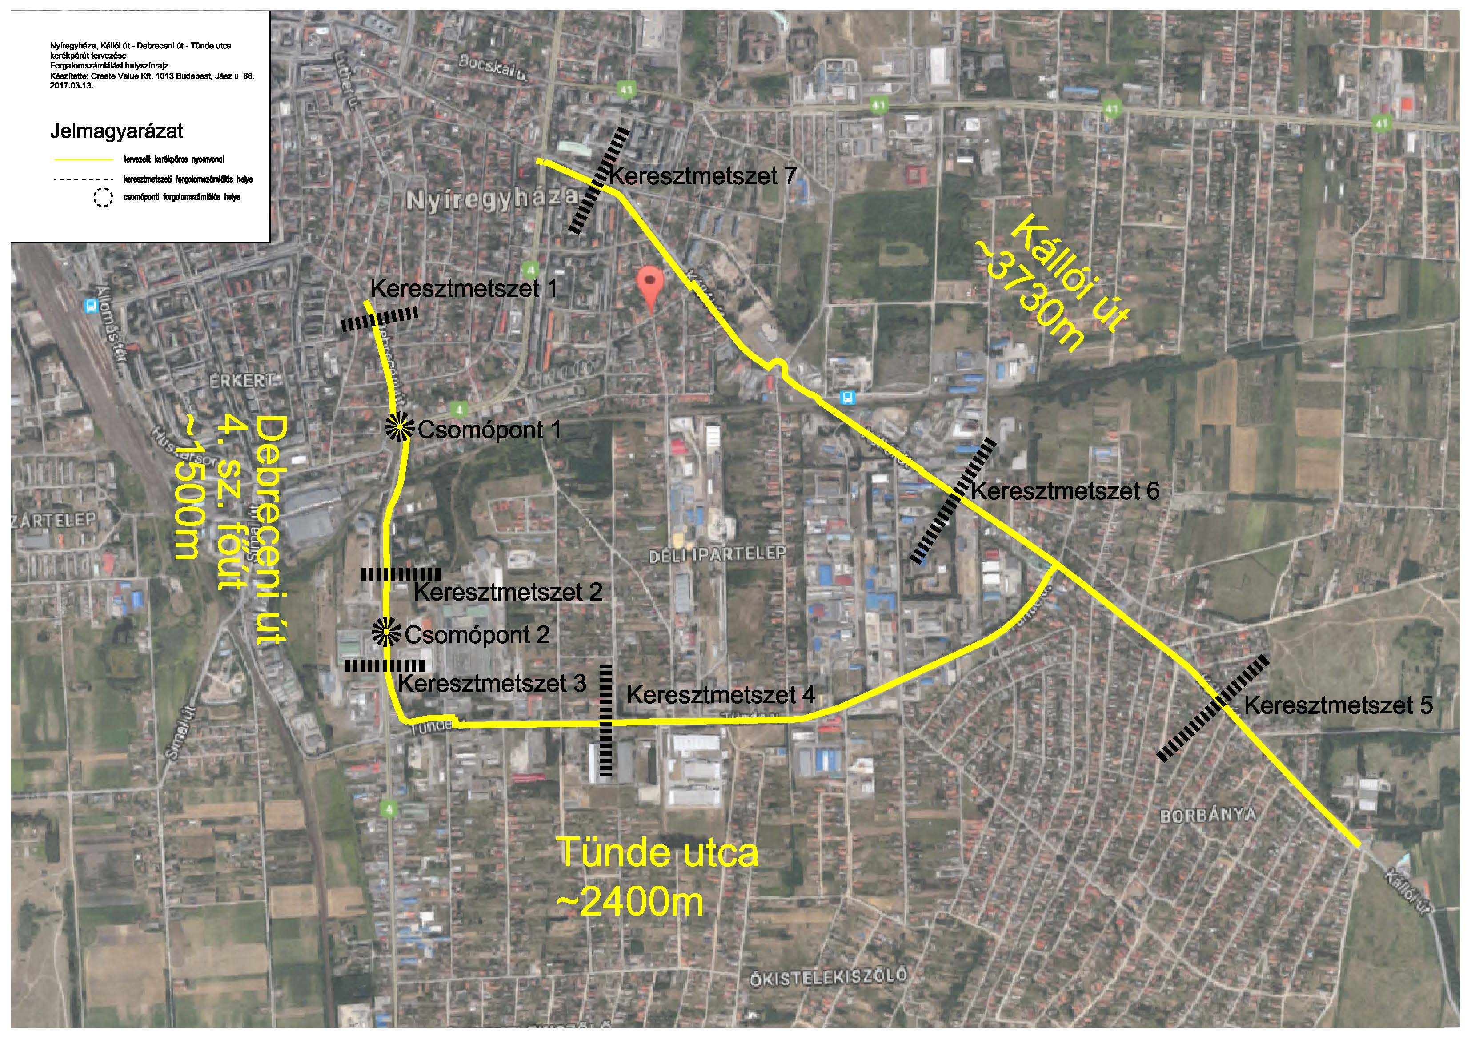
A 2017. 03. 28-án történt forgalomszámlálás feldolgozott eredményeit az alábbi táblázat mutatja. E mellett megneveztük az Útügyi Műszaki Előírás szerinti jelölt tartományokat. A forgalomszámlálási helyszínek a 3. oldalon lévő ábrán láthatóak, az egyes szakaszok mértékadó forgalmait a következő oldalakon jelöltük.

Helyszín | Délelőtt |  |  |  | Délután |  |  |  | ÁNF [E/nap] | A közúti és kerékpáros forgalom szétválasztása az e-ÚT 03.04.11 Útügyi műszaki előírás 6.1 ábrája alapján (v=50 km/h) | Kerékpáros létesítmény elválasztása a gyalogos forgalomtól az e-ÚT 03.14.11 Útügyi műszaki előírás alapján
Helyszín | Csúcs óra időszak | Csúcs óra forgalom |  |  | Csúcs óra időszak | Csúcs óra forgalom |  |  | ÁNF [E/nap]
Helyszín | Csúcs óra időszak | Gépjármű [E/óra] | Gyalogos [fő/óra] | Kerékpáros [db/óra] | Csúcs óra időszak | Gépjármű [E/óra] | Gyalogos [fő/óra] | Kerékpáros [db/óra] | ÁNF [E/nap]
K1 | 7:15-8:15 | 1782 | 52 | 59 | 15:45-16:45 | 1717 | 21 | 41 | 18410 | 2-3. tartomány határa | 3. tartomány
K2 | 7:15-8:15 | 61,1 | 13 | 19 | 15:45-16:45 | 26 | 5 | 30 | 420 | 1. tartomány | -
K3 | 7:15-8:15 | 1229,6 | 0 | 4 | 15:45-16:45 | 1853 | 11 | 0 | 16220 | 2-3. tartomány határa | 3. tartomány
K4 | 7:15-8:15 | 1133,5 | 25 | 22 | 15:45-16:45 | 1170 | 13 | 37 | 11180 | 2-3. tartomány határa | 3. tartomány
K5 | 7:15-8:15 | 1369 | 19 | 24 | 15:45-16:45 | 1281 | 20 | 20 | 12860 | 2-3. tartomány határa | 3. tartomány
K6 | 7:15-8:15 | 1177,2 | 4 | 25 | 15:45-16:45 | 1257 | 16 | 31 | 11820 | 2-3. tartomány határa | 3. tartomány
K7 | 7:15-8:15 | 1990,8 | 256 | 30 | 15:45-16:45 | 1862 | 140 | 31 | 18700 | 2-3. tartomány határa | 3. tartomány
1. táblázat – Átlagos Napi Forgalmak
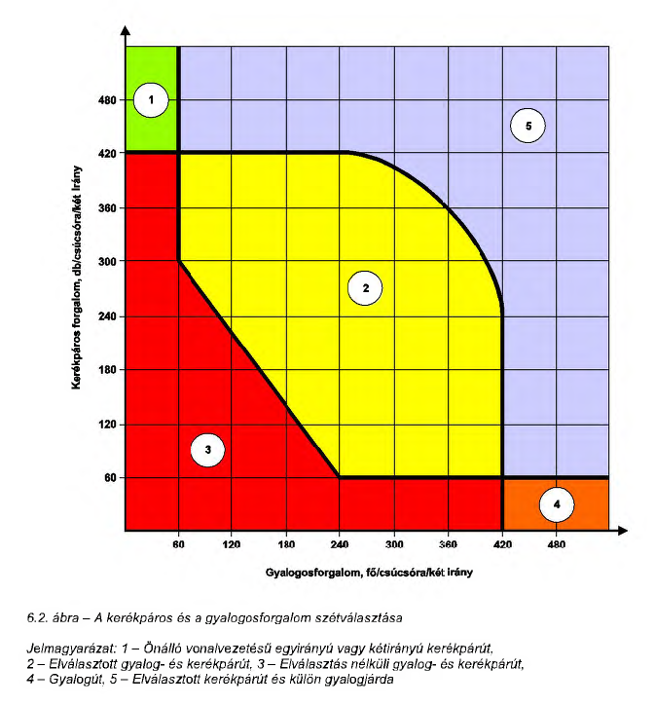
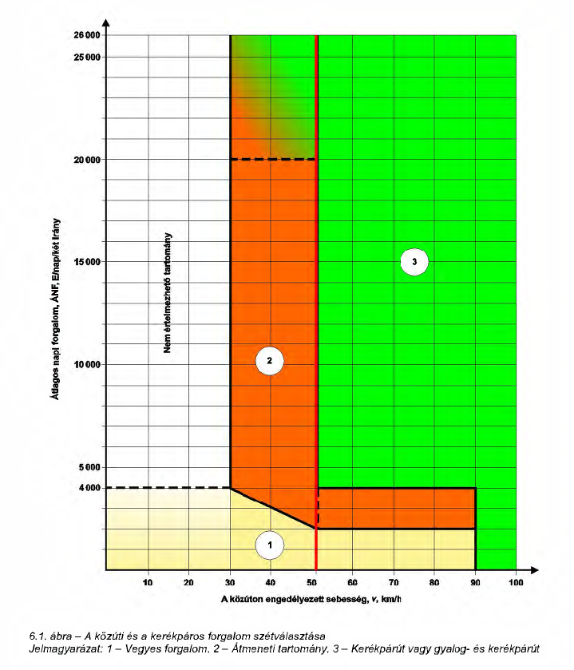
K1
K2
K3
K4
K5
K6
K7
Az alábbi táblázatban jelöljük a tervezési munkával kapcsolatos érintett felek által javasolt/kért létesítménytípusokat.
Helyszín | A közúti és kerékpáros forgalom szétválasztása az e-ÚT 03.04.11 Útügyi műszaki előírás 6.1 ábrája alapján (v=50 km/h) | Kerékpáros létesítmény elválasztása a gyalogos forgalomtól az e-ÚT 03.14.11 Útügyi műszaki előírás alapján | Tervezett kerékpáros létesítmény a gyalogos forgalomtól az e-ÚT 03.14.11 Útügyi műszaki előírás alapján | Feladatleírásban meghatározott létesítménytípus | NFM által javasolt létesítménytípus (személyes egyeztetés alapján) | Kerékpárforgalmi hálózati terv által javasolt létesítménytípus | TERVEZŐ ÁLTAL JAVASOLT LÉTESÍTMÉNYTÍPUS
K1 | 2-3. tartomány határa | 3. tartomány | Elválasztás nélküli Közös gyalog- és kerékpárút | Elválasztás nélküli Közös gyalog- és kerékpárút | Elválasztott gyalog- és kerékpárút | Közös gyalog- és kerékpárút | Elválasztás nélküli Közös gyalog- és kerékpárút
K2 | 1. tartomány | - | Útburkolat felújítása, Kerékpáros nyom kisforgalmú úton | Útburkolat felújítása, Kerékpáros nyom kisforgalmú úton | Útburkolat felújítása, Kerékpáros nyom kisforgalmú úton | - | Útburkolat felújítása, Kerékpáros nyom kisforgalmú úton
K3 | 2-3. tartomány határa | 3. tartomány | Elválasztás nélküli Közös gyalog- és kerékpárút | Elválasztás nélküli Közös gyalog- és kerékpárút | Önálló kerékpárút | Közös gyalog- és kerékpárút | Önálló kerékpárút
K4 | 2-3. tartomány határa | 3. tartomány | Elválasztás nélküli Közös gyalog- és kerékpárút | Elválasztás nélküli Közös gyalog- és kerékpárút | Elválasztás nélküli Közös gyalog- és kerékpárút | Közös gyalog- és kerékpárút | Elválasztás nélküli Közös gyalog- és kerékpárút
K5 | 2-3. tartomány határa | 3. tartomány | Elválasztás nélküli Közös gyalog- és kerékpárút | Elválasztás nélküli Közös gyalog- és kerékpárút | Elválasztás nélküli Közös gyalog- és kerékpárút | Közös gyalog- és kerékpárút | Elválasztás nélküli Közös gyalog- és kerékpárút
K6 | 2-3. tartomány határa | 3. tartomány | Elválasztás nélküli Közös gyalog- és kerékpárút | Elválasztás nélküli Közös gyalog- és kerékpárút | Elválasztás nélküli Közös gyalog- és kerékpárút | Közös gyalog- és kerékpárút | Elválasztás nélküli Közös gyalog- és kerékpárút
K7 | 2-3. tartomány határa | 3. tartomány | Elválasztás nélküli Közös gyalog- és kerékpárút * | Elválasztott gyalog- és kerékpárút | Elválasztott gyalog- és kerékpárút | Közös gyalog- és kerékpárút | Elválasztott gyalog- és kerékpárút
2. táblázat – ÚME által meghatározott létesítménytípusok a forgalmak alapján

*Jelentős gyalogos forgalom van ezen a szakaszon, illetve a kerékpáros forgalom is ugrásszerűen megnőhet amennyiben kerékpáros létesítmény kiépül. Az Útügyi Műszaki Előírás jelenleg nem tartalmaz módszert a kerékpáros forgalom előrebecslésére. Nem javasolt a műszaki előírás szerinti létesítmény tervezése!
Ez alapján a szakaszok:
K1 - Nyíregyháza, Debreceni út (Kígyó u.-Móricz Zs. u. között): Az út ingatlanján belüli elhelyezése miatt a nyugati oldalán helyezhető el a kerékpáros létesítmény, amely a szórványos gyalogos forgalom miatt a szakaszon elválasztás nélküli közös gyalog- és kerékpárút tervezhető az épületek mentén. A burkolt felület szélessége 2,75 m + 0,50 m biztonsági sáv = 3,25 m, az út felőli oldalon kerti szegéllyel 0,50 m-es padkával. A kerékpáros és gyalogos forgalmat piktogram segítségével lehet orientálni. Ezzel együtt feladat a parkolási igény kiszolgálása is.
K2/1 - Nyíregyháza, Debreceni út (Váci Mihály utca - TIGÁZ kiszolgálóút/vasúti keresztezés): A jelzőlámpás csomóponton átvezetve a 4. sz. főút keleti oldalára elválasztás nélküli közös gyalog- és kerékpárút tervezhető egészen a vasúti átjáróig 2,75 m szélességgel, két oldali kerti szegéllyel és 0,50 m-es padkával, ~160 m hosszon.
K2/2 - Nyíregyháza, Debreceni út (TIGÁZ kiszolgálóút/vasúti keresztezés – Transzformátor telep között): Vegyes forgalom, a kisforgalmú úton vezetett kerékpáros forgalom kerékpáros nyom segítségével. Az útszakaszt burkolatfelújítása szükséges ~ 350 m hosszon.
K3 - Nyíregyháza, Debreceni út (Transzformátor telep – Tünde utca között): A szakaszon, egészen a Debreceni út 108. házszámig 1,50 m szélességű gyalogút található, így ezen a ~300 méteres szakaszon közös gyalog- és kerékpárút tervezhető 2,75 m szélességgel, két oldali kerti szegéllyel és 0,50 m-es padkával. Ez után a 4. sz. főút mentén továbbhaladó járdáról a gyalogos forgalmat rávezetve, elválasztás nélküli közös gyalog- és kerékpárút tervezhető egészen a Tünde utcáig 2,75 m szélességgel, két oldali kerti szegéllyel és 0,50 m-es padkával, ~150 m hosszon.
K4 - Nyíregyháza, Tünde utca (Debreceni út-Kállói út között): Az út ingatlanján belüli elhelyezése miatt a déli oldalán helyezhető el a kerékpáros létesítmény, amely a szórványos gyalogos forgalom miatt a szakaszon elválasztás nélküli közös gyalog- és kerékpárút tervezhető az épületek mentén. A szélessége 2,75 m, mindkét oldalon kerti szegéllyel és 0,50 m-es padkával. Hossz: ~2500 m.
K7 - Nyíregyháza, Szent I. út (Kert u.-Ady E. u. között): Az út déli oldalán elhelyezett, a jelentős gyalogos forgalom miatt burkolati jellel elválasztott gyalog- és kerékpárút tervezését terveztük. Tervezett szélesség: 3,75 m, kétoldali kerti szegéllyel és 0,50 m-es padkával, ~ 300 m hosszon.
K6, K5 - Nyíregyháza, Kállói út (Ady E. u. - Csárda u. között): A kerékpáros létesítmény, a szórványos gyalogos forgalom miatt az Ady Endre u. és a Kéményseprő utca közötti szakaszon elválasztás nélküli közös gyalog- és kerékpárút tervezhető az épületek mentén. Az útpálya felőli oldalon kiemelt szegély határolja a kerékpárutat. A szélessége 0,25 m biztonsági sáv + 2,75 m + 0,50 m biztonsági sáv = 3,50 m.
A Kéményseprő és a Csárda utca közötti szakaszon a légvezetéktartő oszlopok és a rendelkezésre álló terület miatt a kerékpárút az útpálya északi halad tovább. Az kerékpárutat az útpálya felőli oldalon kerti szegély határolja. Az útpálya szélessége 2,75 m, az épületek felőli oldalon 2,75 m biztonsági sáv került betervezésre.
A 2. ábrán láthatóak a személygépjármű balesetek helyei 2012 eleje és 2016 vége között. Zöld ponttal jelöltük a könnyű sérüléses baleseteket, lilával a súlyos sérüléses baleseteket és pirossal a halálos kimenetelűeket, melyekből kettő történt ebben az időszakban a Kállói úton. Mivel a Kállói úton több helyen átvezetjük kereszt irányban a kerékpáros forgalmat, így itt (a Megrendelő javaslatával egyetértve) középszigetes megoldást tervezünk, melynek vázlatát a 3. ábra mutatja.
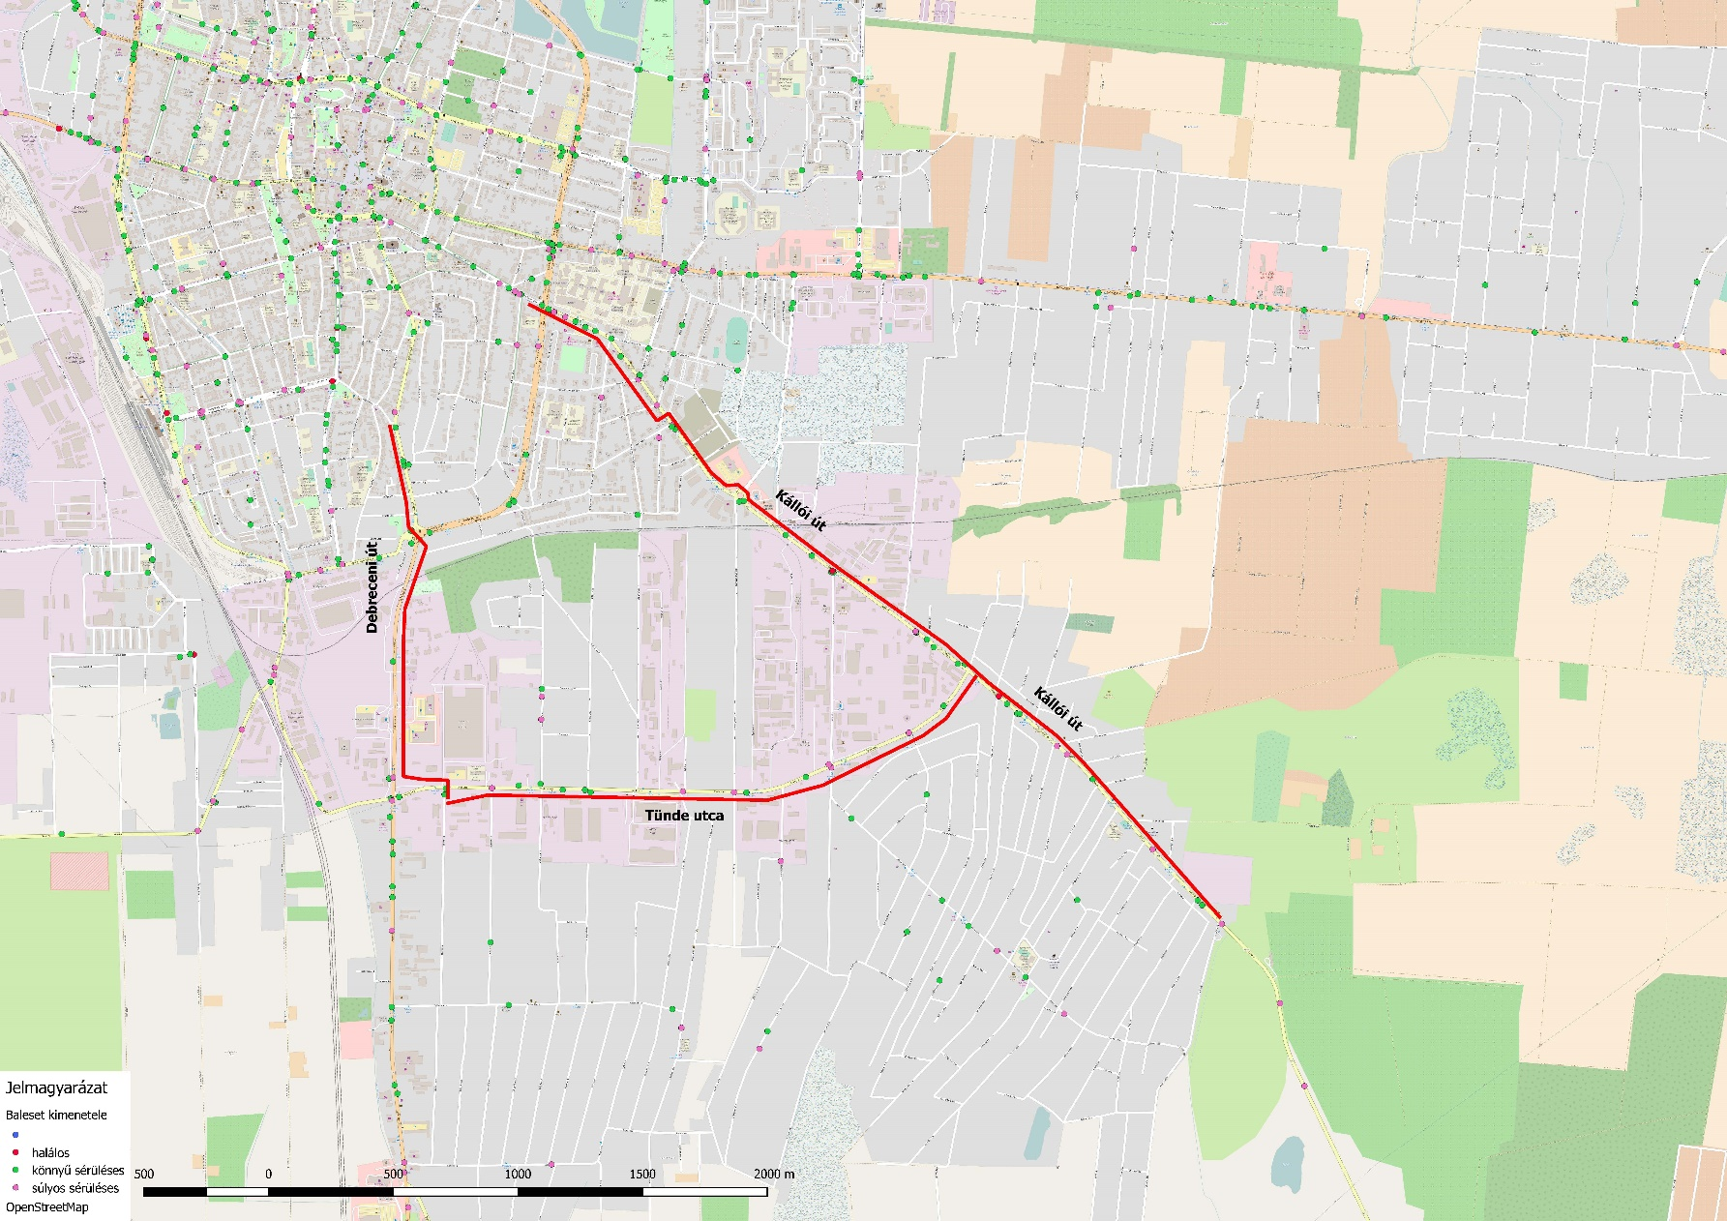
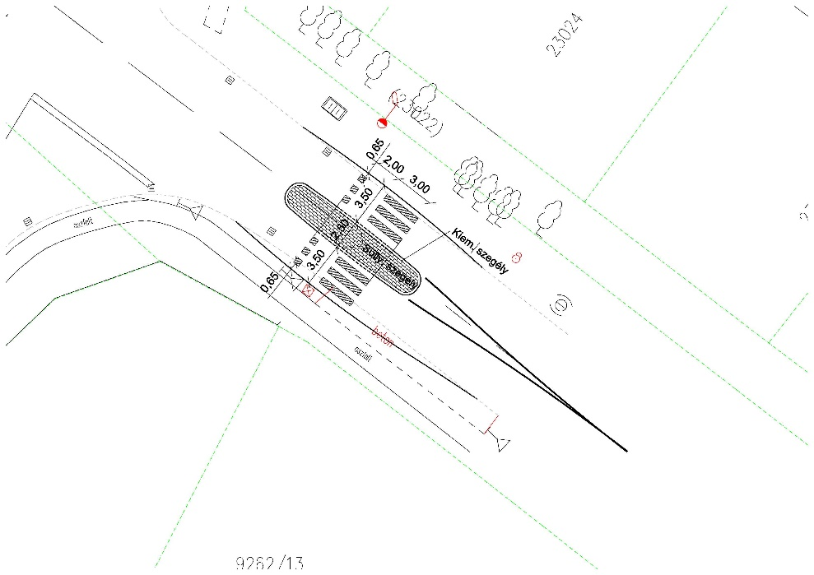
döntött szegély
3. ábra - Átvezetés középszigettel a forgalomcsillapítás érdekében a Kállói úton (vázlat)
A kerékpáros balesetek száma 2013-ban 25 db, 2014-ben 62 db, 2015-ben 52 db volt, melyek legnagyobb része könnyű sérüléssel végződött, de voltak súlyos sérülések, és egy haláleset is (29. ábra). A rendőrségi tájékoztatás szerint 2016-ban 68 kerékpáros baleset történt, melyből 39 az úttesten való kerékpározás során következett be. Kritikus baleseti gócpont nincsen. *
A forgalmasabb útvonalakon ugyanolyan fajlagos baleseti mutatók esetén értelemszerűen több baleset történik. Általában veszélyes helyek a kereszteződések ahol a keresztező irányú kerékpáros és gépjármű forgalom találkozik – a legtöbb baleset itt történt –, továbbá a hálózat megszakadása, és az elsőbbségi viszonyok megváltozása. A legtöbb baleset az úttesten történő (nem kijelölt helyen való) kerékpározás közben következett be, jellemzően az útkereszteződésekben elsőbbség meg nem adása során, illetve a gyalogátkelőhelyeken való leszállás nélküli áthaladás közben. A rendőrségi információk alapján a balesetek többségét elsőbbségi viszonyok figyelmen kívül hagyása okozta.**
* és ** (Kerékpáros balesetek forrása: Nyíregyháza kerékpárforgalmi hálózati terv, Főmterv, Tsz. 12.16.182)

Konklúzió
Helyszín | TERVEZŐ ÁLTAL JAVASOLT LÉTESÍTMÉNYTÍPUS
K1 | Elválasztás nélküli Közös gyalog- és kerékpárút
K2 | Útburkolat felújítása, Kerékpáros nyom kisforgalmú úton
K3 | Önálló kerékpárút
K4 | Elválasztás nélküli Közös gyalog- és kerékpárút
K5 | Elválasztás nélküli Közös gyalog- és kerékpárút
K6 | Elválasztás nélküli Közös gyalog- és kerékpárút
K7 | Elválasztott gyalog- és kerékpárút

Jelenlegi állapot
A tervezési terület három jól elkülöníthető szakaszra osztható:
- Debreceni út a Kígyó utcától a Tünde utcáig
- Tünde utca a Debreceni úttól a Kállói útig
- (Szent István út) Kállói út az Inczédy sortól a Csárda utcáig (a település végéig)

Debreceni utca
A Debreceni út a nagykörúti (Váci Mihály úti) csomópontig aszfalt burkolatú, két forgalmi sávos városi mellékút. A tervezéssel érintett terület ingatlan szélessége 15-43 m közötti. Összközművesített, a területen közmű oszlopok, és földalatti vezetékek sűrűn találhatóak. Az út aszfalt burkolata néhol töredezett, zárt vízelvezetési rendszer üzemel, amely helyenként rossz állapotban van. Az út mindkét oldalán járda (és több helyen zöldsáv) található. Az útburkolat szélessége 8,1 – 10,0 méter.
A Debreceni út – Váci Mihály út csomópontja négy ágú jelzőlámpás csomópont, amelynek főiránya a Váci Mihály utca keleti ága és a Debreceni utca déli ága, ez az út a 4. számú Budapest-Debrecen-Záhony elsőrendű főút belterületi szakasza. A gyalogos átvezetés mind a négy ágon megoldott. A csomópont déli ága közúti felüljáróval folytatódik, amelyen 4 forgalmi sáv és két oldali járda halad. A felüljáró keresztezi a 116. sz. Nyíregyháza-Vásárosnamény vasútvonalat. A felüljáró mentén nyugatra szervízút található, keletre pedig kitaposott földút mutatja a gyalogosok szokásos haladási irányát a rézsű lába mellett. A vasúti keresztezéstől délre a 4. sz. főút keleti oldalon a TIGÁZ Kft. szervízútja található.
A szervízút 6,50-11 m közötti szabályozási szélességű aszfalt burkolatú szervízút. Közvilágítás a vasúthoz közelebbi felén hiányzik. A nyugati oldalán beton támfal van, amely megfelelő állapotú, az útszakasz rendelkezik vízelvezetéssel, amely tisztításra szorul. Déli irányban a 4. sz. főút mentén gyalogjárda található, illetve széles zöld sáv, amelyben reklámtáblák és egyéb közmű műtárgyak kaptak helyet (pl. tüzi víz tározó, nagyfeszültségű elektromos légvezeték tartóoszlopa). A Debreceni út - Tünde utca csomópontjától északra lévő útszakaszon a kiemelt szegély melletti járda 2,50 m szélességű, a közvilágítási oszlopsor ebben került elhelyezésre, a 110-116. szám mögötti terület közterület, amely a magántulajdonú ingatlanokhoz hozzá van kerítve.

Tünde utca
A Debreceni út – Tünde utca csomópontja négy ágú jelzőlámpás csomópont. A Tünde utca két forgalmi sávos, aszfalt burkolatú utca északi és déli oldalán szakaszosan járdával. Szabályozási szélessége 15-35 m közötti. Az utca végig összközművesített, közvilágítással rendelkezik. A csapadékvíz-elvezetést 2017. nyarán zárt rendszerben átépítik, jelen tervdokumentáció ezt tartalmazza.

Szent István út - Kállói út
A Szent István utca – Inczédy sor (Kert utca) csomópontja négy ágú jelzőlámpás csomópont. A Kert utca – Inczédy sor a 4. sz. főút belterületi szakasza, a csomópont a 274+550 km szelvény. A Szent István út az Ady Endre utcai útcsatlakozásig jelentős gyalogos forgalommal rendelkezik, itt található a Jósa András kórház, szolgáltatóházak, parkolók és posta. A közterület szabályozási szélessége 35 m körüli.
A Kállói út szabályozási szélessége a körforgalomig 20 m körüli. A két sávos, aszfalt burkolatú utca 8 m szélességű, kiemelt szegéllyel zártak a burkolatszélek. A lakóingatlanok útcsatlakozásainál süllyesztett szegély van. A vízelvezetés zárt rendszerben megoldott. Az utca mindkét oldalán járda és zöldsáv van.
A Kállói út a körforgalom után keresztezi a 116. sz. vasútvonalat ismét. A gyalogos forgalom labirintkorláttal van átvezetve. Az utca ezen túl jellemzően lakóingatlanokkal sűrűn beépített, járdaszakaszok többnyire változó burkolattal kiépítettek. Közvilágítási és távközlési légkábel tartóoszlopok sűrűn vannak elhelyezve az egész utcában. A tervezési szakasz a Csárda utcáig tart, ahol a település belterület határa van, illetve a Csárda utcában egy buszforduló található.

Rendezési tervi összhang
A tervezés során figyelembe vettük a hatályos Nyíregyháza Szabályozási Tervét, amelynek kijelölt kerékpáros tengelyeinek megfelelően alakítottuk ki a tervet.

Tervezett állapot
Feladat, javasolt megoldás ismertetése:
A tervezési feladat a három utcában kerékpáros létesítmények biztonságos kiépítése, ezzel egyidőben az útpálya azonos oldalán a gyalogos közlekedés biztosítása, ahol szükséges, ott a vízelvezetés megtervezése. A tervezésnél figyelmbe vettük a forgalmi adatokat, a jelenlegi terepviszonyokat, a távlati terveket, a tervezési folyamat során épülő és tervezett létesítményeket.
A jelzőlámpás átvezetés, a vasúti átjárók, a közvilágítás, az közmű kiváltások tervét külön szakági terv tartalmazza.
A jelenlegi állapot szerint a tervezési területeken nincs kerékpáros közlekedési létesítmény kiépítve, így a létesítménytípus kiválasztása után a tervezett létesítmények az alábbiak.
A tengely kiosztást az alábbi ábra mutatja.
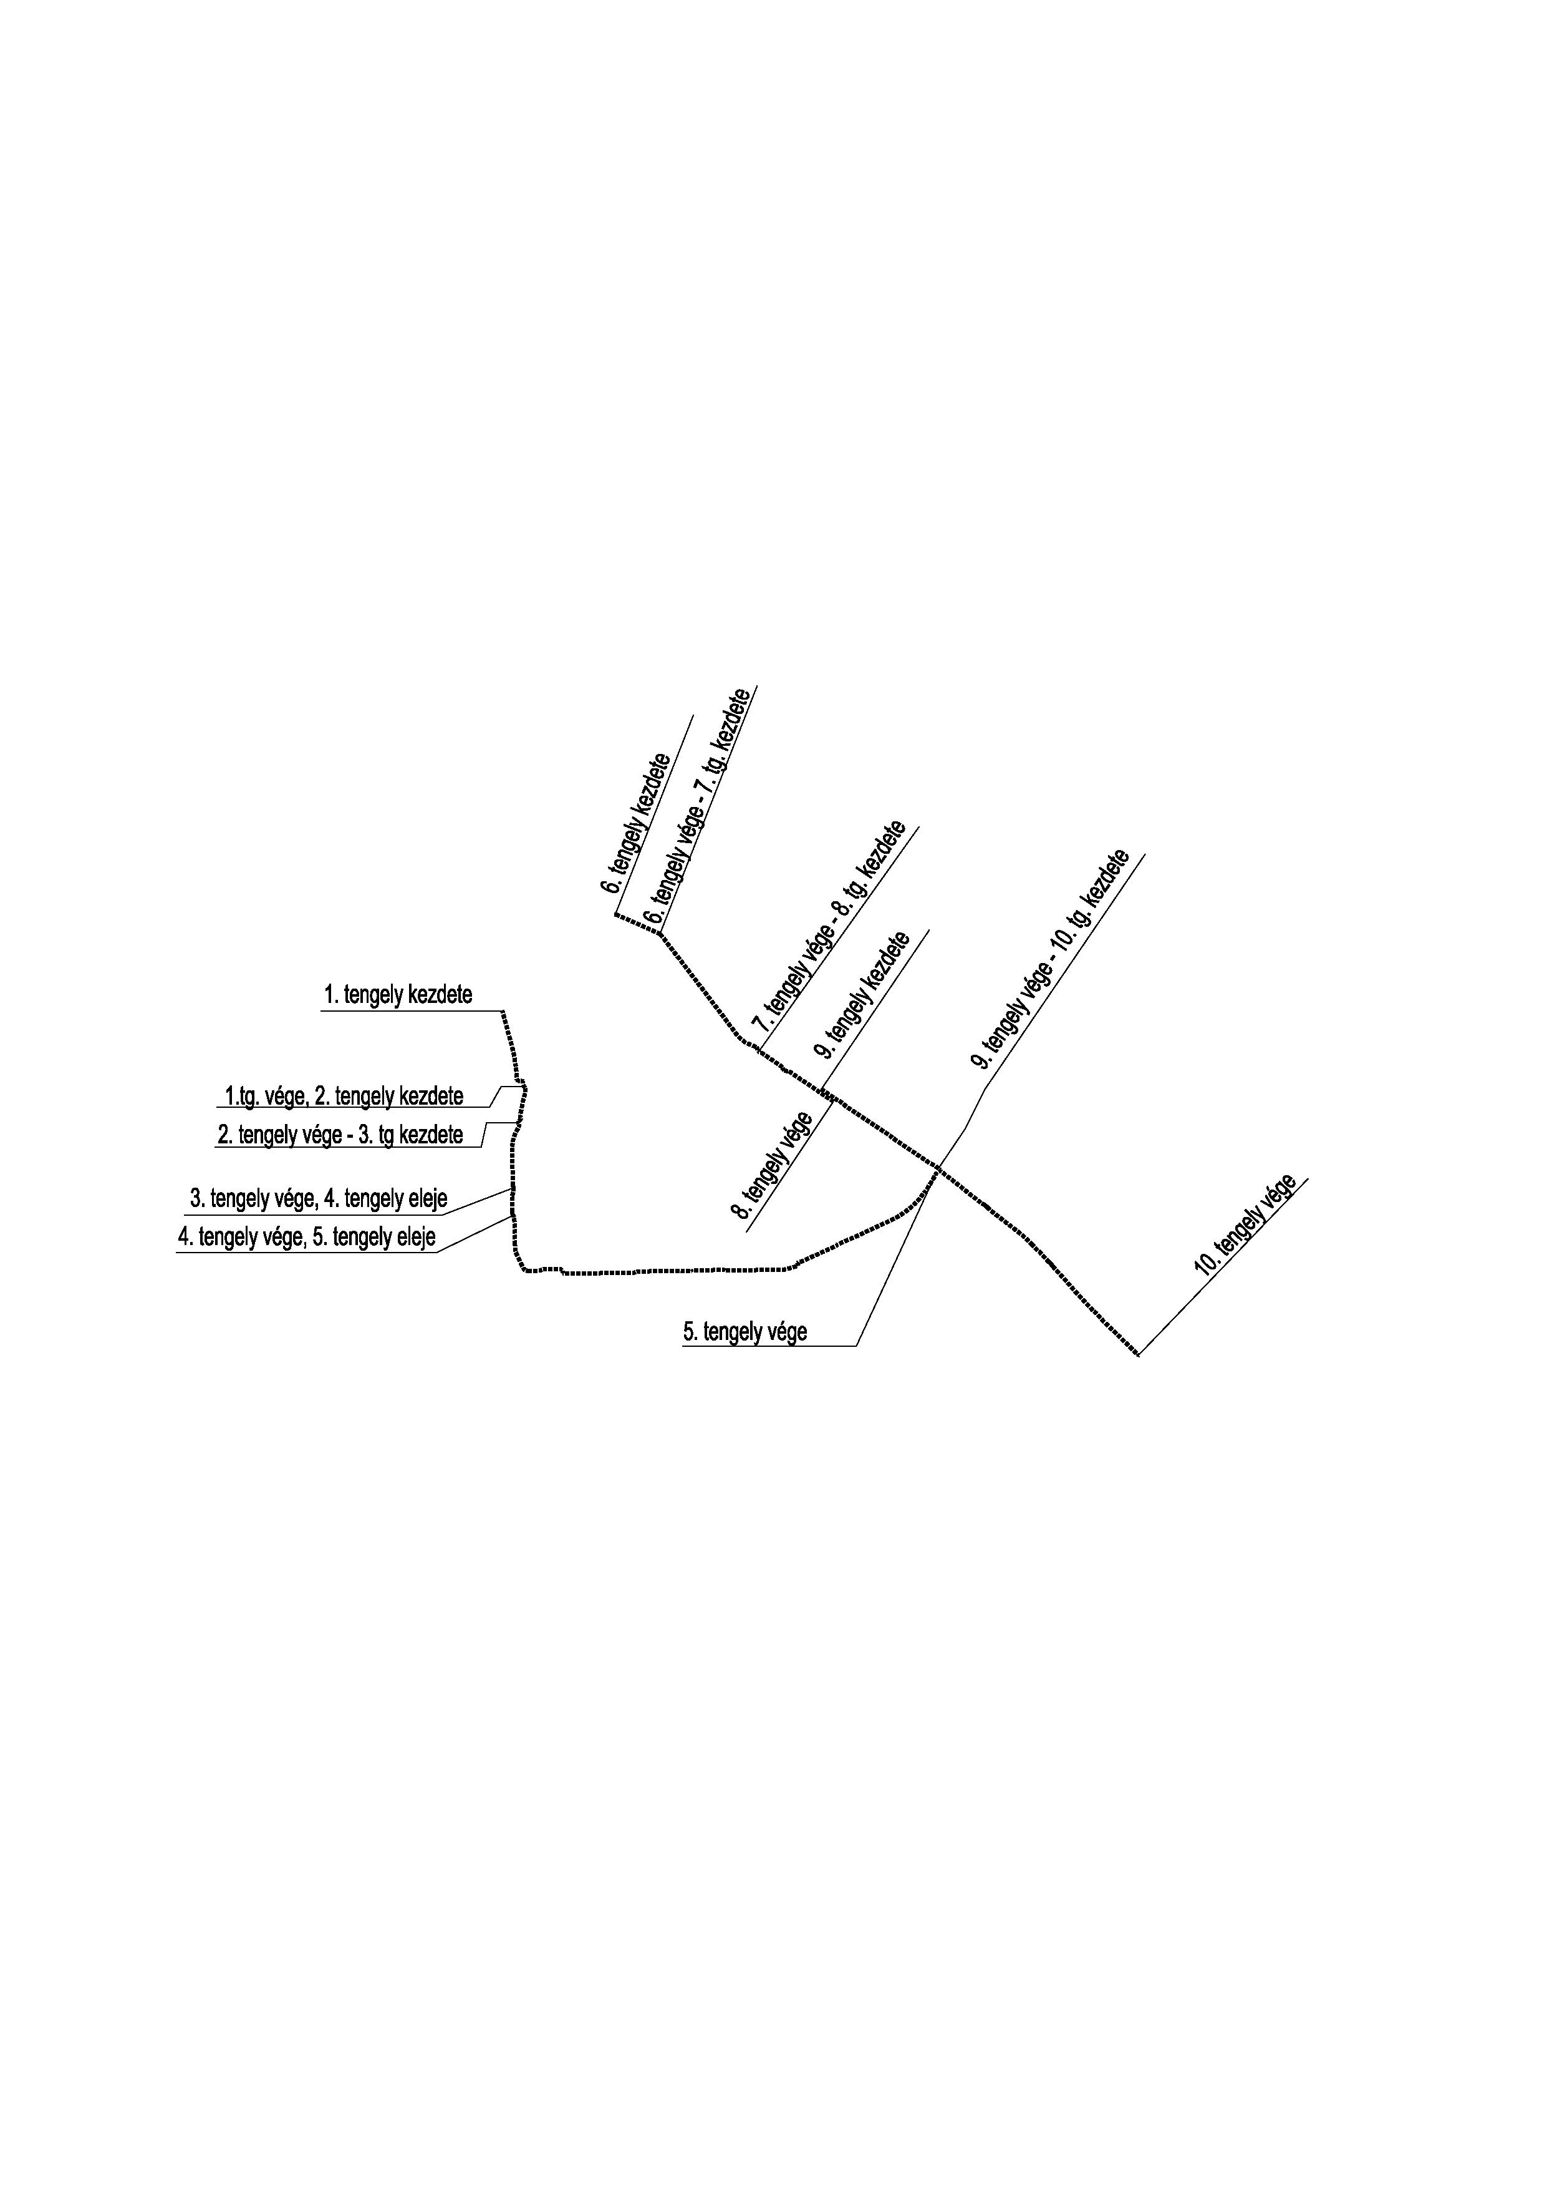

1. tervezési tengely - Debreceni út a Kígyó utcától a csomópontig
- Létesítmény típusa: elválasztás nélküli közös gyalog- és kerékpárút
- Tervezési sebesség: Vt<20 km/h
- Burkolat szélessége: 2,75 m
- Padka szélessége (ahol releváns): 0,50 m
- Oldaltávolság szélessége: 0,50 m
- „C” hálózati szerep

A tervezési szakasz a Debreceni út 41. szám előtti szervízútnál kezdődik. A kerékpáros hálózat a Kígyó utcáig kiépített, a tervezett létesítmény ehhez kapcsolódik. A szakasz kezdetén megfelelő állapotú aszfalt kapubehajtó csatlakozás van kiépítve, amelynek felhasználásával, kerékpáros nyom segítségével orientáljuk a kerékpáros forgalmat a tervezett létesítmény felé. Az 1. tengellyel tervezett létesítmény 2,75 + 0,50 m szélességű. A közös gyalog- és kerékpárút a kerítések és az épületek mentén halad, így a szükséges oldaltávolságot biztosítani kell. A burkolt kerékpáros-gyalogos felület így összesen 3,25 m szélességű. A biztonsági sávot sárga burkolati jellel kell jelölni, a kapubehajtóknál, garázs bejáróknál meg kell szaggatni. A kapubehajtók változó szélességgel kiépítésre kerülnek a terven jelölt helyeken. A jelölt szakaszon parkolósáv épül az útburkolat széléhez süllyesztett szegélysorral kapcsolódva. A víztelenítésére csapadékcsatorna-szakasz tervezett, amely a meglévő rendszerhez épül. A közös gyalog- és kerékpárút oldalesése 1,0% az út felé, az út felőli burkolatszélét kerti szegély zárja, a parkolósáv oldalesése 2,0% az út felé, belső burkolatszéle kiemelt szegéllyel zárt.
A kapubehajtóknál a parkolás tiltott. A parkolósávra nyíló kapubejáróknál döntött szegély épül, míg az útpályára csatlakozó bejárólnál K-szegéllyel csatlakozik a meglévő útpályához.
A Szilfa utca csomópontjában a meglévő kijelölt gyalogátkelőhely helyett közös gyalogos és kerékpáros átvezetés épül. A Szilfa utca 1. szám előtti burkolatfelület szélesítése szükséges min. 2,50 m szélességűre, ezért az út keleti oldalán az átépített szegély vonalában burkolati jellel kijelölt parkolósávot létesítünk. A kapubehajtóknál a parkolósáv megszűnik (X).
A Debreceni utca 57. sz. előtt a kávézó függőleges, 2x65x0,25x2,10m nagyságú betonfala elbontásra kerül. A falazatot az alapozással együtt kell elbontani, a csatlakozó épület homlokzatát helyre kell állítani. A Gólya utca csomópontja korrigálásra kerül R=8,0 m sugarú lekerekítő ívekkel. A 81-87. számú házak előtti rendezetlen terület szervízút segítségével kialakításra kerül, amely a nagykörúti vázlattervvel összhangban van (ld. későbbi fejezetben). A szervízút oldalesése 2,0% az útpálya felé. A szerviz utat kiemelt szegély határolja, és a Móricz Zsigmond utca felőli végén parkolásgátló oszlopok zárkák le. A 87. házszám előtt járda csatlakozás létesül.
A Váci Mihály utca – Debreceni út 4 ágú, jelzőlámpás csomópontján északi – keleti irányban kerül átvezetésre a kerékpáros és gyalogos forgalom. A szigetek minden esetben akadálymentesítésre kerülnek a szegélyek süllyesztésével, illetve taktilis vezetősávokkal lesznek ellátva, amelynek segítségével a vakok és gyengénlátók biztonságos eligazodását szolgálják. A jelzőlámpák szabályozástechnikai tervét külön szakági terv tartalmazza.

2. tervezési tengely - Debreceni út-Váci Mihály út csomóponttól a szervízútig
- Létesítmény típusa: elválasztás nélküli közös gyalog- és kerékpárút
- Tervezési sebesség: Vt<20 km/h
- Burkolat szélessége: 2,75 m
- Padka szélessége (ahol releváns): 0,50 m
- „C” hálózati szerep

A tervezési szakasz a csomópont délkeleti részén kezdődik, itt süllyesztett szegéllyel csatlakozik a közös gyalog- és kerékpárút az útburkolat széléhez. A kerékpárút a csomóponttól délre a nyugati oldalon nem vezethető, mivel lezárt területbe fut, a felüljárón pedig nincs meg a kellő szélesség a létesítmény elhelyezéséhez, így a nyomvonal kialakításánál figyelembe vettük rézsű lábánál található kitaposott nyomot, amely mutatja a gyalogosok közlekedési irányát. A tervezett burkolat szélessége itt 2,75 m, kerti szegély (a jelölt helyen K szegély) zárja, hozzá 0,50 m széles padka kapcsolódik.
A jelölt helyen a tervezett támfal 82 m hosszúságú, magassága nem haladja meg az 1,0 m-t. A támfal ∅8 betonacéllal vasalt zsalukőből épül. A helyszíni fúrásminták alapján a töltés és az altalaj anyaga is megfelelően vízáteresztő, így a geotextíliával kasírozott felületszivárgó kerül a támfal hátlapjára. A támfal terveit külön szakági tervek tartalmazzák.
A kerékpárút a 167,80 km szelvényben keresztezi a 116. sz. vasútvonal 31+68 hm szelvényét, fény- és félsorompós biztosítási rendszerrel. A 2. tengely vége a szervízút széléhez kapcsolódik. A csatlakozó ív miatt kerítés átépítés szükséges. A közvilágítás a teljes szakaszon kiépítendő.

A vasúti átjáró és a közvilágítási terveitkülön szakági tervdokumentáció tartalmazza.

A szakasz víztelenítése a burkolat felszínén, annak oldal- és hosszeséseivel, K szegély segítségével történik. A befogadó a Bartók Béla utcában található meglévő burkolt beton árok. A jelölt helyen szivárgót kell a padkába építeni, az így elvezetett csapadékvizet szikkasztó aknába vezetjük.

3. tervezési tengely – Debreceni út szervízút
- Létesítmény típusa: vegyes használatú mellékút B.VI.d.C
- Tervezési sebesség: Vt=30 km/h
- Burkolat szélessége: 5,50 / 5,00 / 3,50 m
- Padka szélessége (ahol releváns): 1,00 m

A tervezett útszakasz a vasút szervízútjához szintben kapcsolódik. A 8234/1 hrsz-ú ingatlan kapubehajtójáig 3,50 m szélességgel, majd innen 5,00 – 5,50 m szélességű aszfalt burkolattal kerül felújításra. Az útburkolat szélességének meghatározásnál a rendelkezésre álló helyet, a meglévő útburkolat szélességét és az Útügyi Műszaki Előírás minimális két forgalmi sávra javasolt értékeit vettük figyelembe. A szervízút mentén az ingatlan kapubehajtókat is kiépítjük a jelölt helyeken.
Ezen a szakaszon a kerékpáros forgalom kerékpáros nyom segítségével kerül vezetésre. Az útpálya alépítménye nem süllyedt meg, így a kerékpárosok biztonságos közlekedése a burkolat felújításával biztosított. A szervízút szakasz 30 km/h-s sebességcsökkentett zónaként lett kijelölve. A Debreceni úti csatlakozásnál sebességcsökkentő bordát építünk 5,0 m hosszúsággal, 10 cm-es pályaszint emeléssel. A járda kapcsolat mindkét oldalon kiépül, a gyalogos forgalom továbbvezetése biztosított. A közvilágítás hiányzó szakasza kiépítésre kerül (a TIGÁZ telep csatlakozásától északra).
A vízelvezetés a meglévő rendszer tisztításával, illetve 135 m hosszúságú szikkasztó földárok építésével biztosított.

4. tervezési tengely – Debreceni út mentén a zöldsávban közös gyalog- és kerékpárút
- Létesítmény típusa: elválasztás nélküli közös gyalog- és kerékpárút
- Tervezési sebesség: Vt<20 km/h
- Burkolat szélessége: 2,75 m
- Padka szélessége (ahol releváns): 0,50 m
- „C” hálózati szerep

A közös gyalog- és kerékpárút szakasz a transzformátor telepnél a meglévő aszfalt burkolathoz szintben csatlakozik. A tervezés területén jelenleg zöldterület és aszfalt burkolatú járda van, amely a tervezett létesítményhez kapcsolódik. A tervezett burkolat szélessége itt 2,75 m, kerti szegély (a jelölt helyen K szegély) zárja, hozzá 0,50 m széles padka kapcsolódik. A csapadékvíz-elvezetés a burkolatok oldal- és hosszeséseivel, szegély építéssel és csapadékcsatorna-bekötéssel megoldott. A 0+054,10 km sz. és az áruház csomópont között a csapadékvíz a zöldterületen elszikkad.
Az áruház jelzőlámpás csomópontján átvezetésre kerül a gyalogos és a kerékpáros forgalom. A szükséges 2,50 m szélesség eléréséhez a szigetek szélesítése szükséges A 4. sz. főút áruház felőli, szélső sávja jobbra kanyarodó, illetve a csomópontot követően befogadó/gyorsító sávvá épül át. Ennek érdekében a csomópont középszigetei a 4. sz . főút tengelye felé egy forgalmisáv szélességben kiszélesednek. 1. A szigeteknél alkalmazott lekerekítő ívek 1,,00 m-esek. A szigetek minden esetben akadálymentesítésre kerülnek a szegélyek süllyesztésével, illetve taktilis vezetősávokkal lesznek ellátva, amelynek segítségével a vakok és gyengénlátók biztonságos eligazodását szolgálják. A jelzőlámpák szabályozástechnikai tervét külön szakági terv tartalmazza.

5. tervezési tengely – Debreceni út mentén önálló kerékpárút és közös gyalog- és kerékpárút, Tünde utcában végig közös gyalog- és kerékpárút
- Létesítmény típusa: önálló kerékpárút / elválasztás nélküli közös gyalog- és kerékpárút
- Tervezési sebesség: Vt<20 km/h
- Burkolat szélessége: 2,00 / 2,75 / 3,50 m
- Padka szélessége (ahol releváns): 0,50 m
- Biztonsági sáv szegély mentén: 0,75 m
- „C” hálózati szerep

A csomópont után az 5. tervezési tengely 151,6 m hosszon önálló kerékpárútként épül, mivel a Debreceni út mentén megfelelő állapotú a meglévő aszfalt burkolatú járda. Ennek átépítésére nincs szükség. A kerékpáros forgalom szétválasztása ez esetben azért indokolt, mert a főút szegélye mentén tovább haladva nem áll rendelkezésre a szükséges szélesség, így a 108-116. szám mögötti (nyugati) közterületen halad tovább a kerékpárút, amely a 0+151,60 km szelvénytől a járda becsatlakozásával közös gyalog- és kerékpárútként folytatódik egészen a Tünde utca végéig.
A tervezett burkolat szélessége az önálló kerékpárút esetében 2,00 m, a gyalog- és kerékpárút esetén 2,75 m, kiemelt szegély mentén 3,50 m (0,75 m biztonsági sávval együtt), a burkolatszéleket kerti szegély zárja, hozzá 0,50 m széles padka kapcsolódik. A burkolt felületre eső csapadékvíz a burkolatok oldal- és hosszeséseivel a zöldterületre kerül, ahol a csapadékvizek elszikkadnak.
Több helyen szükséges kerítés átépítés a jelenlegi ingatlanviszonyokkal a kerítések nincsenek összhangban. A Dunapack Kft. útcsatlakozásában a gyeprács parkoló átépül a jelölt módon a kerékpáros átvezetés megfelelő biztosítása érdekében. Az átvezetés után 4,5 m hosszú beton áteresz építése szükséges beton előfejekkel.
A Tünde utcán a Dunapack Kft. csomóponthoz közeli gyalogos átvezetés megszüntetésre kerül, keleti irányban létesül új gyalogos és kerékpáros átvezetés. Itt felülvizsáltuk a meglévő buszöböl helyzetét, amely jelenleg nem szabványos kialakítású. A buszöböl távlati megfelelő kialakíthatósága érdekében került eltolásra keleti irányban az átvezetés – ezt a terven jelöltük. A Tünde utca déli oldalán az átvezetéshez kapcsolódóan térkő burkolatú járda épül, amelynek segítségével a buszmegálló gyalogosan megközelíthető.
A létesítmény a Tünde utca déli oldalán több helyen keresztez útcsatlakozást vagy kapubehajtót, amelyeket minden esetben süllyesztett szegéllyel, útpálya szintre süllyesztve kell kialakítani.
A szakaszon található megléőv autóbusz megállóhelyeknéll a peron szintjéhez való csatlakozás megtervezésre került.
A burkolt felületre eső csapadékvíz a burkolatok oldal- és hosszeséseivel a zöldterületre kerül, ahol a csapadékvizek elszikkadnak. A kiemelt szegélyhez kapcsolódó kerékpárút esetén az oldalesés 2,0 % az útpálya irányába), így a csapadékvíz a meglévő zárt rendszerben elvezetésre kerülnek.
A kapubehajtók a jelölt helyeken a gyalog- és kerékpárútnál 1-1 méterrel szélesebb sávban átépülnek. Ahol szükséges, ott új kapubehajtót alakítottunk ki.
A Lombkorona utcánál új kijelölt gyalogos és kerékpáros átvezetés létesül az északi oldali kedvezőbb rendelkezésre álló terület miatt. A Lujza utca csomópontja a 90 fokos tengelycsatlakozással korrigálásra kerül. A csomóponttól keletre a meglévő aszfalt felület kiemelt szegéllyel lezárásra kerül, majd a kapubehajtók is több helyen a forgalom jellegét és a használhatóságot figyelembe véve áttervezésre kerültek. A Tünde utca végén a rendelkezésre álló hely miatt az átépítendő kiemelt szegély mentén halad tovább a közös gyalog- és kerékpárút 3,50 méteres szélességgel. A jelölt helyeken a légvezeték tartóoszlopokat át kell helyezni a tervezett létesítmény használati szélességén kívülre.
A 22. sz előtti területen beton burkolatú parkolófelület találhatól. A parkoló burkolat szintje a Tünde utca szintjéhez képest mélyebben van. A parkolófelület oldalában található támfal elbontásra kerül, helyette zsalukövekből kiéípett megtámasztás épül 9,90 méter hosszon. A megtámasztás magassága nem haladja meg az 1,00 métert. A megtámasztás ∅8 betonacéllal vasalt zsalukőből épül, a tetején kerékpáros csókorlát kerül kihelyezésre.
A Tünde utca - Kállói út csomópontja átépítésre kerül a lekerekítő ívek korrigálásával, illetve új kijelölt gyalogos és kerékpáros átvezetés létesül.

6. tervezési tengely – Szent istván úton (Ady Endre utcáig) elválasztott közös gyalog- és kerékpárút
- Létesítmény típusa: burkolati jellel elválasztott közös gyalog- és kerékpárút
- Tervezési sebesség: Vt<20 km/h
- Burkolat szélessége: 3,50 m
- Padka szélessége (ahol releváns): 0,50 m
- „C” hálózati szerep

A Szent István út és a 4. sz. főút csomópontjánál nyugati irányból a meglévő elválasztott közös gyalog- és kerékpárút megszűnik. A csomóponton jelenleg burkolati jellel nincs átvezetése, a kerékpáros-gyalogos jelzőlámpafej viszont fel van szerelve. A tervezési szakasz a csomópont déli ágán az átvezetés kijelölésével indul, majd a nyugati ág déli felén indul az elválasztott gyalog- és kerékpáros létesítmény a meglévő járda nyomvonalán. A tervezett közös gyalog- és kerékpárút 3,50 m szélességű, burkolati jellel elválasztott létesítmény. Az elválasztást a jelentős gyalogos forgalom indokolja. A szakasz vonzáskörzetében van a Jósa András Kórház, Posta, szolgáltatóházak, parkolók.
Itt található egy jelentős forgalmat bonyolító buszöböl is, amelynek peronját térkő burkolattal átépítjük. Az autóbuszokról érkező gyalogosok biztonsága érdekében a peron és a kerékpárút között korlát épül. A gyalogos forgalom burkolati jellel átvezetésre kerül a közös létesítmény gyalogos részére a jelölt helyeken. A peronnál a meglévő váróépület is áthelyezésre kerül, a padokat az új burkolatba vissza kell helyezni.
A Szent István út – 4. sz. főút csomópontjától keleti irányban 240 méterre található egy átvezetés, amely átépítésre kerül gyalogos és kerékpáros átvezetésként, majd a tőle északra lévő szervízúton is átvezetjük ugyanígy a kerékpáros és gyalogos forgalmat forgalomcsillapító küszöbbel együtt. Ezt a rövid útszakaszt menekülőútként használják az autósok a jelzőlámpa megkerülésére, a tervezett megoldást ezt orvosolja. A kórháznál a jelölt helyen min. 20 állásos kerékpár tárolót helyeztünk el. A kórház tájékoztatása szerint a sokszor teljesen foglalt telken belüli kerékpár tároló így tehermentesítve lesz.
Az elválasztott létesítmény vége az Ady Endre utcai csomópont, ahol a szegély süllyesztésével szintben csatlakozik az útburkolathoz. Itt egy középsziget kerül kiépítésre a nagy csomóponti torkolat miatt. A középsziget térkőből épül, szélessége a kerékpáros átvezetésnél min. 2,50 m, az átvezetés szélességében a szegélyt süllyeszteni kell.

7. tervezési tengely – Kállói úton elválasztott közös gyalog- és kerékpárút az Ady Endre utcától a körforgalomig
- Létesítmény típusa: elválasztás nélküli közös gyalog- és kerékpárút
- Tervezési sebesség: Vt<20 km/h
- Burkolat szélessége: 2,75
- Padka szélessége (ahol releváns): 0,50 m
- Oldaltávolság szélessége: 0,50 (0,35) m
- „C” hálózati szerep

A közös gyalog- és kerékpárút a Kállói út déli oldalán halad a kerítés és épület homlokzatok mellett. A közös gyalog- és kerékpárút a kerítések és az épületek mentén halad, így a szükséges oldaltávolságot (0,50 m) biztosítani kell. A biztonsági sávot sárga burkolati jellel kell jelölni, a kapubehajtóknál, garázs bejáróknál meg kell szaggatni. A kapubehajtók változó szélességgel kiépítésre kerülnek a terven jelölt helyeken. A közös gyalog- és kerékpárút oldalesése 1,0% az út felé, az út felőli burkolatszélét kiemelt szegély (a jelölt helyeken süllyesttett szegély zárja. A burkolt felület így összesen 3,50 m szélességű. Az útcsatlakozásoknál a szegélyt süllyeszteni kell. A jelölt helyeken az autóbusz megálló peronjának átépítése szükséges. A körforgalom előtti szakaszon, a 3715 hrsz előtti közterületen jelenleg személygépjármű parkoló van kijelölve. Ezt megszüntetjük, a jelölt helyekre útelzáró oszlopot (pollert) kell építeni.
A körforgalom szigetei a jelölt helyeken átépítésre kerülnek, a szegélyeket le kell süllyeszteni a csatlakozásoknál. A Kéményseprő utcai ágtól nyugatra a bútoráruház telephelyének megközelítését a szervízút átépítésével biztosítjuk. A közös gyalog- és kerékpáros létesítmény a körforgalom déli szakaszán kerül átvezetésre.

8. tervezési tengely – Kállói úton elválasztott közös gyalog- és kerékpárút a körforgalom és a Lujza utca között
- Létesítmény típusa: elválasztás nélküli közös gyalog- és kerékpárút
- Tervezési sebesség: Vt<20 km/h
- Burkolat szélessége: 2,75 / 3,10 m
- Padka szélessége (ahol releváns): 0,50 m
- Oldaltávolság szélessége: 0,35 m
- „C” hálózati szerep

A tervezési szakasz a Kéményseprő utcától kezdődik, ahol a tervezett burkolat süllyesztett szegéllyel csatlakozik a meglévő útburkolat széléhez. A tervezési tengely a jobb burkolatszél. A burkolt felület 2,75-3,10 m szélességű. A biztonsági sávot sárga burkolati jellel kell jelölni, a kapubehajtóknál, garázs bejáróknál meg kell szaggatni. A kapubehajtók változó szélességgel kiépítésre kerülnek a terven jelölt helyeken. A közös gyalog- és kerékpárút oldalesése 2,0% az út felé, a szabad burkolatszéleket kerti szegély zárja. Az útcsatlakozásoknál a szegélyt süllyeszteni kell.
A vasúti átvezetés a 116. sz. Nyíregyháza – Vásárosnamény vasútvonal Nyíregyháza – Nyíregyháza külső vonalszakasz 31+77,39 hm szelvényében található. Az átjáró fény- és félsorompóval lesz biztosítva. A meglévő gyalogos átjáró és a hozzá kapcsolódó labirint korlátok elbontásra kerülnek. A közúti vasúti átjáró mellett ideiglenes vasúti útátjáró van, amely a tervezett állapotban átépül. Az ideigelens átjáró közúthoz történő csatlakozásainál süllyesztett szegély épül ki, illetve elbontható vezető korlát kerül kihelyezésre. A tervezett kerékpáros átjáróhoz vezető közös gyalogos-kerékpáros út északi-keleti oldalán kerékpáros csőkorlát épül ki.
A vasúti átjáró és a Lujza utcai szakaszon a nyomvonal felvételénél figyelembe vettük a szabályozási vonalat. A létesítmény átvezetésre kerül a Lujza utcáig, amelynek engedélyezési tervének (Bíró és társa Kft. 19/2016 sz. terve) kialakítását figyelembe vettük. A közös gyalog- és kerékpárút átvezetésre kerül a déli oldalról az északi oldalra középszigetes megoldással.

9. tervezési tengely – Kállói úton elválasztott közös gyalog- és kerékpárút a Lujza utca és a Tünde utca között
- Létesítmény típusa: elválasztás nélküli közös gyalog- és kerékpárút
- Tervezési sebesség: Vt<20 km/h
- Burkolat szélessége: 2,75
- Padka szélessége (ahol releváns): 0,50 m
- Oldaltávolság szélessége: 0,50 (0,35) m
- Biztonsági sáv szegély mentén: 0,75 m
- „C” hálózati szerep

A tervezett nyomvonal kialakításánál figyelembe vettük a meglévő közmű oszlopokat, illetve a területen rendezetlen szervízút és kapubehajtók viszonyait, amelyek szintén átépítésre kerülnek. A tervezési szakasz a Lujza utca csomópontjáig tart, a tervezési tengely a bal burkolatszélben került felvételre. A tervezett közös gyalog- és kerékpárút 2,75 m szélességű, 0,50 m szélességű padkával. A burkolat oldalesése 2,0 % az út felé, a burkolatszéleket kerti szegély zárja. A peron a jelölt módon átépítésre kerül. A 3704/40 és 3704/18 hrsz-ú ingatlanok külön kapubehajtóit egyesítettük.
A szervízút-szakasz 4,0 m-es burkolatszélességgel kerül átépítésre, amelynek segítségével megközelíthetőek az itt található üzletek és telephelyek. Több helyen közműoszlop áthelyezésre van szükség. A közműoszlopok kiváltását szakági tervek tartalmazzák. Az útcsatlakozás R=4,0 m-es burkolatszél-lekerekítésekkel kerül kialakításra. A szervízút északi irányban egyirányú, a két irányú forgalom a szűkös felületen nem alakítható ki. A jelölt helyen kerékpáros korlát épül a szervízút és a gyalog- és kerékpárút közé.
A közös gyalog- és kerékpárút 2,75 m burkolatszélességgel épül a Bogyó utcáig. A Bogyó utcát megelőző szakaszon a meglévő közműoszlopokat nem lehet áthelyezni, ezért a tervezett padka területében maradnak, lokális szűkületek alakulnak ki, amelyek forgalomtechnikai eszközökkel kerülnek kezelésre. A Bogyó utca és a Szitakötő utca között a közös gyalogos- és kerékpárosút a meglévő kiemelt szegélyhez csatlakozik, burkolatszélessége 3,50 m. A nyomvonalba eső meglévő közműoszlopok határoló ingatlanok felőli oldalra kerülnek áthelyezésre. Az útcsatlakozásoknál minden esetben süllyeszteni kell a szegélyeket. A Szitakötő utcától az ingatlanhatárok (kerítés) és az útszegély közötti terület 3,50 m, illetve közműoszlop is található itt, emiatt nem biztosítható a minimális oldaltávolság sem (0,35 m), így ezen a 25 m hosszon szűkületet kell alkalmaznunk, amelyet sárga burkolati jellel jelölünk. A Tünde utca csomópontjánál a szétválik a peron mögött a kerékpáros és gyalogos felület, a peron átépítését ezzel elkerüljük.

10. tervezési tengely – Kállói úton elválasztott közös gyalog- és kerékpárút a Tünde utca és a Csárda utca között
- Létesítmény típusa: elválasztás nélküli közös gyalog- és kerékpárút
- Tervezési sebesség: Vt<20 km/h
- Burkolat szélessége: 2,75 / 3,50 m
- Padka szélessége (ahol releváns): 0,50 m
- Biztonsági sáv szegély mentén: 0,75 m
- „C” hálózati szerep

A közös gyalog- és kerékpárút szakasz a Tünde utca csomópontjától kezdődik és egészen a Kállói úti tervezési szakasz végéig tart, a Csárda utcai buszfordulóig. A létesítmény 2,75 m szélességű, burkolatszéleit kerti szegély zárja, oldalesése 2,0% változó irányban (ld. UK-4.2 Mintakeresztszelvények). A Kállói út ezen szakaszán több helyen középszigetes átvezetést alkalmaztunk (ld. külön fejezet). A 0+065 – 0+135 km szelvények között a kerítéslábazat átépítésére van szükség a szintkülönbség miatt.
Ezen a szakaszon több helyen érintünk buszmegállóhelyet, amelyeknél a peront át kell építeni. Két helyen a megállóhely öbölbe helyezése is szükséges. Az átvezetéseknél a kerékpáros forgalom gyűjtőutak burkolatára való rá- és levezetése a terv szerint megoldott.

Útcsatlakozások
Több helyen, állapotnak megfelelően a kerékpáros átvezetés kiépítése miatt átépítjük az útcsatlakozásokat. A lekerekítő ívek az adott útcsatlakozás forgalmának (csak gépjármű, vagy teherforgalom, autóbusz forgalom) ismeretében kerültek kialakításra. További szempont volt az indokolatlan, túlzott méretű úttorkolatok megszüntetése, így a sebesség csökkentésével a biztonság növelése.

Magassági vonalvezetés
A tervezett létesítmények magassági vonalvezetésénél figyelembe vettük az közút pályaszintjét, a meglévő burkolatok, terepfelület adottságait, a közmű fedlapok és földalatti közművezetékek szintjeit, a kapubehajtók szintjeit, a használhatóság feltételeit, az útcsatlakozásokat és egyéb csatlakozó burkolatokat, a meglévő útszegélyeket és a vízelvezetés szempontjait.

Pályaszerkezetek
A közös gyalog- és kerékpárút pályaszerkezete (ÚT 2-1.502 „Kerékpárutak, gyalogutak és járdák pályaszerkezete” szerint) :
3 cm AC-8 aszfalt kopóréteg
3 cm AC-11 kötő kötőréteg
20 cm M22 mechanikai stabilizáció
15 cm fagyálló homokos kavics ágyazat Trg≥ 97% E2≥ 65MN/m2
A térkő járdák és peronok pályaszerkezete (ÚT 2-1.502 „Kerékpárutak, gyalogutak és járdák pályaszerkezete” szerint):
6 cm vtg beton hasábtérkő
3 cm homok ágyazat
35 cm M56 mechanikai stabilizáció E2≥ 68MN/m2
15 cm fagyálló homokos kavics ágyazat Trg≥ 97% E2≥ 65MN/m2

Az aszfalt útburkolat-felújítás pályaszerkezete (ÚT 2-1.202 Aszfaltburkolatú útpályaszerkezetek méretezése és megerősítése” szerint a Tünde utcában és a Kállói úton az Áfonya utca csatlakozásig
4 cm AC-11 kopó aszfalt kopóréteg
profilmarás 0-2 cm vastagságban
Az aszfalt útburkolat-felújítás pályaszerkezete (ÚT 2-1.202 Aszfaltburkolatú útpályaszerkezetek méretezése és megerősítése” szerint a Kállói úton az Áfonya utca csatlakozástól
6 cm AC-16 kopó (F) aszfalt kopóréteg
profilmarás 0-2 cm vastagságban
Az aszfalt szervízutak pályaszerkezete (ÚT 2-1.503 „Kisforgalmú utak pályaszerkezetének méretezése” szerint)
6 cm AC-11 kopó aszfalt kopóréteg
20 cm M22 mechanikai stabilizáció
15 cm fagyálló homokos kavics ágyazat Trg≥ 97% E2≥ 65MN/m2
Az aszfalt parkolósáv és útcsatlakozás átépítések pályaszerkezete
4 cm AC-11 kopó aszfalt kopóréteg
4 cm AC-11 kopó aszfalt kötőréteg
6 cm AC-16 alap aszfalt alapréteg
20 cm M22 mechanikai stabilizáció
15 cm fagyálló homokos kavics ágyazat Trg≥ 97% E2≥ 65MN/m2
A Kállói úton az útpálya-szélesítések pályaszerkezete (jelenlegi útpálya-szerkezettel megegyező szerkezet):
6 cm AC-16 kopó (F)
5 cm AC-16 kötő (NM)
8 cm AC-22 kötő (NM)
20 cm Ckt-4 alapréteg
15 cm fagyálló homokos kavics ágyazat Trg≥ 97% E2≥ 65MN/m2
A középszigetek pályaszerkezete:
8 cm vtg beton térkő
3 cm Z 0/2 homok ágyazati réteg
40 cm M56 mechanikai stabilizáció
15 cm fagyálló homokos kavics ágyazat Trg≥ 97% E2≥ 65MN/m2

Aszfalt burkolatú kapubehajtók pályaszerkezete:
3 cm AC-8 aszfalt kopóréteg
3 cm AC-11 kötő kötőréteg
20 cm M22 mechanikai stabilizáció
15 cm fagyálló homokos kavics ágyazat Trg≥ 97% E2≥ 65MN/m2
Az autóbusz öblök pályaszerkezete (megegyezik a Kállói úti buszöblök pályaszerkezetével):
23 cm CP 4/2,7.S1-XD3-XF4 pályaburkolati beton 3 méterenkénti házagolással, a házagok rugalmas (bitumenes) kiöntésével
C8/10-32-F1 betonalap
15 cm fagyálló homokos kavics ágyazat Trg≥ 97% E2≥ 65MN/m2
Az aszfalt járdák, járda csatlakozások pályaszerkezete:
4 cm AC-8 jelű hengerelt aszfalt kopóréteg
15 cm M56 mechanikai stabilizáció E2≥ 68MN/m2
15 cm fagyálló homokos kavics ágyazat Trg≥ 97% E2≥ 65MN/m2
Az ideigelenes vasúti átjáró pályaszerkezete:
6 cm AC-11 (F) jelű hengerelt aszfalt kopóréteg
9 cm AC-22 jelű hengerelt aszfalt kötőréteg
9 cm AC-22 jelű hengerelt aszfalt alapréteg
20 cm M56 mechanikai stabilizáció E2≥ 68MN/m2
15 cm fagyálló homokos kavics ágyazat Trg≥ 97% E2≥ 65MN/m2

Az útpálya szegélyek építése során a megsérült, kidőlt szegélyköveket, valamint a tervezett új szegélyeket az eredetivel megegyező anyagú és típusú, ép beton szegélykövekkel kell pótolni és megépíteni C20/25-32-F1 (földnedves) minőségű betongerendába fektetve.
A Kállói útra tervezett középszigeteket döntött szegéllyel kell kialakítani.
A hengerelt aszfalt terítés előtt a fogadófelületek bitumenes kenését, kellősítését el kell végezni. A régi és az új aszfaltfelületek csatlakozásánál szintbeni eltérés nem lehet. Csatlakozásoknál szélvágó alkalmazandó, a vágások az út tengelyével párhuzamos, ill. merőleges irányúak legyenek.
Az itt látható pályaszerkezetek meghatározásnál figyelembe vettük a „4911 j. út 0+800-9+014 km sz Nyíregyháza-Nyírbátor összekötő út” N/377/3 sz. Megvalósulási tervét (C-terv Kft. 1201 Budapest Kossuth u. 18.).
A burkolatépítés tekintetében az alkalmazni kívánt technológiákat, anyagokat és berendezéseket a kor legmagasabb műszaki követelmények figyelembevételével kell megvalósítani, annak érdekében, hogy a későbbi hasznosítási során Fenntartó az ésszerű, gazdaságos és jól szabályozható módon hasznosíthassa az általa megkívánt közcélú igénybevétel időtartama alatt.
Az alkalmazott anyagoknak, termékeknek és technológiáknak meg kell felelniük a vonatkozó Magyar Szabványoknak, valamint a magyarországi építésügyi-, biztonsági-, tűzvédelmi-, egészségügyi-,
Sérült felületű, vagy formájában torzult anyag ill. gyártmány nem építhető be. Valamennyi beépített szerkezetet (anyagot, gyártmányt) úgy kell megvédeni az építés ideje alatt, hogy az a Megrendelőnek történő átadásig kifogástalan állapotban maradjon meg. Valamennyi beépített anyag, szerkezet, burkolat, szerelvény stb. karbantarthatóságát, tisztíthatóságát, javíthatóságát, nagyobb bontás nélküli cseréjét biztosítani kell.

A térkő burkolatú járdafelületeken a burkolóköveknek MSZ EN 1342 szabványban megadott módon mért SRT értéke legalább 35, az MSZ EN 1926 szabvány szerinti mért nyomószilárdsága legalább 25MPa legyen és fagyállóak. A beépítésre kerülő természetes kőlapoknak meg kell felelni az MSZ EN 1341:2002 „Természetes útburkoló kőlapok külső elhelyezésre. Követelmények és vizsgálati módszerek” szabvány B. mellékletében található 6. osztályban szereplő 25kN legkisebb törőerőnek.
Az ágyazó homok és ágyazó habarcs, valamint a hézagkitöltő anyagok elégítsék ki az e-UT 06.03.42 (ÚT-2.3.212) Útügyi műszaki előírás követelményeit.
Földmű tervezés:
A földműre vonatkozó előírások az építéskor érvényben lévő szabvány szerint betartandó. A tükör felső 0,50m vtg. rétegének előírt tömörsége Trg≥93%, E2≥40MN/m2.
A földmunka végzésénél az (ÚT 2-1/222) e-UT 06.02.11 Útügyi Műszaki Előírás betartása kötelező! Ázott tükörre burkolat nem építhető. Az előírt teherbírási követelményeket mérésekkel kell igazolni.
A kivitelezés során betartandó vonatkozó előírások:
(ÚT 2-1.222) e-UT 06.02.11, (ÚT2-1.503) e-UT 06.03.12,
(ÚT2-3.204) e-UT 06.03.32, (ÚT2-3.205) e-UT 06.03.41,
(ÚT2-3.206) e-UT 06.03.51, (ÚT2-3.207) e-UT 06.03.52,
(ÚT2-3.208) e-UT 06.03.33, (ÚT2-3.212) e-UT 06.03.42,
(ÚT2-3.601)-3 e-UT 05.01.11, (ÚT2-3.201) e-UT 06.03.31,
(ÚT2-1.119) e-UT 04.05.12.

Műtárgyak
A kerékpáros létesítményekhez kapcsolódóan új műtárgy nem épül.

Táj- és természetvédelem
Jelen terv természetvédelmi területet nem érint, a tervezett beruházások környezeti és természeti hatásainak mérséklését szem előtt tartottuk.

Vízelvezetés, csatornázás
A burkolatok állításánál a meglévő terep lejtviszonyait, a meglévő felszíni és felszín alatti csapadékcsatorna-rendszert, a meglévő víznyelők helyzetét, a közművek nyomvonalait és műtárgyait figyelembe véve alakítottuk ki az új burkolatot a megfelelő víztelenítés érdekében. A padka oldalesése minden esetben 5,0 % a tervezett közös gyalog- és kerékpárút burkolattól kifelé.
A tervezett csapadékíz-elvezetési rendszereket külön szakági tervek tartalmazzák részletesen.

1. Tengely
A Debreceni út 1. szakaszán a közös gyalog- és kerékpárúton a keletkező csapadékvizek a zöldfelületen elszikkadnak. A parkolósáv víztelenítésére csapadékcsatorna-rákötés épül, amelynek befogadója a meglévő zárt csapadékcsatorna-rendszer. A rákötést minimális mélységekkel alakítottuk ki. Új csapadékcsatorna-szakasz épül továbbá a 81-87. szám előtti szervízút víztelenítésére. A kiemelt szegély és az útburkolat oldalesés segítségével vezetjük a vizet a tervezett víznyelőkbe, ahol a meglévő rendszerre kötünk rá.

2. Tengely
A 2. szakaszon a közös gyalog- és kerékpárúton a keletkező csapadékvizek a zöldfelületen elszikkadnak. A Bartók Béla utca meglévő nyílt árkába vezetjük el a kerékpárúton összegyűlő csapadékvizet a bal burkolatszélbe épített K szegély segítségével. A szakasz végén a vasúti átjárónál padka szivárgó épül, amelyet egy szikkasztó aknába kötünk be, ezzel koncentráltan szikkad el a csapadékvíz.

3. Tengely
A szervízút burkolatfelújítása miatt a meglévő vízelvezetési rendszert (nyílt árkot) tisztítani kell. Az út jobb oldalán a zöldterületen a csapadékvíz elszikkad, ehhez a jelölt helyen új szikkasztóárok építése szükséges.

4. Tengely
Ezen a szakaszon a közös gyalog- és kerékpárúton a keletkező csapadékvizek a zöldfelületen elszikkadnak. A tervezett létesítmény zöldterületen halad. A létesítmény hosszanti mélypontján K szegéllyel és az oldal- és hosszesésekkel vezetjük a csapadékvizet víznyelőaknára, amelyet rákötünk a Debreceni úti meglévő zárt rendszerbe.

5. Tengely
Ezen a szakaszon a közös gyalog- és kerékpárúton a keletkező csapadékvizek a zöldfelületen elszikkadnak. Az oldalesés 2,0% az úttal ellenkező irányban, kivéve a szegély mentén épülő szakaszoknál, ahol az útpálya felé esik a burkolat 2,0%-kal. A tervezett létesítmény ezentúl többnyire zöldterületen halad, kivéve egy szakaszt, ahol a kiemelt szegély mentén épül (Hübner kft. parkolója előtti részen). A kiemelt szegély melletti szakaszokon a felületre eső csapadékvíz a Tünde utca útburkolatára kerül, majd az itt lévő csapadékvíz-elvezető rendszerben elvezetésre kerül. A Tünde utca meglévő csapadékvíz-elvezető rendszere bővítésre került jelen kiviteli terv készítése során (Bartherv Bt. BARTH-0011/2016.).

6. Tengely
A Szent István utca elválasztott közös gyalog- és kerékpárút 3,50 m burkolatszélességgel épül. A felületre eső csapadékvizek a zöldfelületen elszikkadnak. A meglévő terepviszonyok és meglévő járda felület oldalesésével megegyezően az oldalesés jobbra 2,0 %. A létesítmény hosszanti mélypontján K szegéllyel és az oldal- és hosszesésekkel vezetjük a csapadékvizet víznyelőaknába, amelyet rákötünk a Szent István úti meglévő zárt rendszerbe.

7. Tengely
A Kállói úti közös gyalog- és kerékpárút felületre eső csapadékvizeket víznyelők gyűjtik össze és vezeteik a meglévő rendszerbe. A burkolat útpálya felőli szélén kiemelt szegély van, amely a csaoadékvizeket a tervezett vízynelő aknákba vezetik. A meglévő terepviszonyok és meglévő járda felület oldalesésével megegyezően az oldalesés balra 1,0 - 2,0 %. A kiemelt szegély melletti szakaszokon a felületre eső csapadékvíz a Kállói út burkolatára kerül, majd az meglévő zárt csapadékvíz-elvezető rendszerben elvezetésre kerül.

8. Tengely
A Kállói úti közös gyalog- és kerékpárút felületre eső csapadékvizek a zöldfelületen elszikkadnak. A meglévő terepviszonyok és meglévő járda felület oldalesésével megegyezően az oldalesés az útburkolat felé 2,0 %.

9. Tengely
A Kállói úti közös gyalog- és kerékpárút felületre eső csapadékvizek a zöldfelületen elszikkadnak. A meglévő terepviszonyok és meglévő járda felület oldalesésével megegyezően az oldalesés az útburkolat felé 1,0 - 2,0 %. A kiemelt szegély melletti szakaszokon a felületre eső csapadékvíz a Kállói út burkolatára kerül, majd az meglévő zárt csapadékvíz-elvezető rendszerben elvezetésre kerül.

10. Tengely
A Kállói úti közös gyalog- és kerékpárút felületre eső csapadékvizek a zöldfelületen elszikkadnak. A meglévő terepviszonyok és meglévő terepfelület viszonyait alapul véve az oldalesés változó irányban 2,0 %, a kiemelt szegély menti szakaszon az útburkolat felé az oldalesés 2,0 %. Itt a felületre eső csapadékvíz a Kállói út burkolatára kerül, majd a meglévő zárt csapadékvíz-elvezető rendszerben elvezetésre kerül.

Vasúti pályákkal való keresztezés
A tervezett gyalogos- kerékpáros létesítmények két helyen keresztezik a 116. sz. Nyíregyháza-Vásárosnamény vasútvonalat. A keresztezés fény- és félsorompóval történik. A vasúti keresztezés pontos kialakítását külön szakági terv tartalmazza.

Közvilágítás:
A kivitelezési munkák több helyen érintenek közvilágítási hálózatot. A közvilágítás átépítésére/kiépítésére külön szakági terv készült.

Tömegközlekedés
Jelen terv több alkalommal egyeztetésre került a hely tömegközlekedési szolgáltató, az ÉMKK (Észak-magyarországi Közlekedési Központ) Zrt képviselőjével. Autóbusz közlekedés mindhárom útszakaszon van, így tömegközlekedési megállóhelyeket jelen útépítési terv több helyen érint. A szolgáltató kérése alapján a terv tartalmazza az érintett tömegközlekedési megállóhelyek felülvizsgálatát.
A Debreceni út – Váci Mihály utca csomópontjára készült távlati vázlatot, a Megrendelő kérésre alapján a tervezés során figyelembe vettük. A csomóponttól északra lévő autóbusz öblöt a vázlat érinti (ld. az ábrán alább piros színnel). Ez a kialakítás jelen kerékpárút-tervet nem érinti.
A Tünde utca nyugati végénél található Dunapack Kft. előtt található megállóhely nem szabványos kialakítású. Az útcsatlakozástól számított minimális 15 m távolság jelenleg nincs meg, így a tervet úgy alakítottuk ki, hogy a jövőben a buszöböl szabványos mérettel elhelyezhető legyen. A folyópályás gyalogos és kerékpáros átkelőhely szintén úgy lett kialakítva, hogy a megállóhely elméleti szabványos kialakítását figyelembe vettük.
A Tünde utcán a közös gyalog-kerékpárút több helyen peront érint (illetve a mentén halad), ahol a peront át kell építeni, ott a szükséges szélesség biztosítható. A peronhoz való csatlakozás minden esetben biztosított. A Tünde utcában a Hübner Kft. előtti területen jelenleg tömegközlekedési megállóhely van. Itt szintén úgy lett kialakítva a kerékpárút nyomvonala, hogy a megállóhely öbölbe helyezhető legyen.
A Szent István úton a kórház előtti megállóhely peronja átépül. Itt a gyalogos forgalom átvezetésre kerül a kerékpáros felületen, az autóbuszról le- és felszállók közlekedési irányai ki vannak jelölve, illetve a gyalogos védelmében korlát is épül a peronhoz.
A Tünde utca - Kállói út csomópontjában, illetve a Kökény utca – Kállói út csomópontjában jelenleg burkolati jellel és táblával kijelölt autóbusz megállóhely van amelyet az átvezetések miatt át kell építeni. A vonatkozó jogszabály szerint kötelezően öbölbe helyezendőek ezek a létesítmények, így jelen tervünk ezt tartalmazza. A gyalogos kapcsolat a peronhoz minden esetben biztosított. A tervezett autóbusz öblök az ajánlott 3,0 m szélességgel nem építhetőek helyszűke miatt, így 2,0 illetve 2,5 m szélességgel, illetve a hozzá kapcsolódó 1,75 m szélességű peronnal kerültek kialakításra. Ez a kialakítás megfelel az ÚT 2-1.212 számú „Közösségi Közlekedési Megállóhelyek” Útügyi Műszaki Előírásnak. Az autóbusz öblöket a vízelvezetés szempontjait figyelembe véve alakítottuk ki.
A terv tartalmazza az átvezetésknél lévő lakóutcákban a kerékpáros forgalom rávezetését a burkolatra, 1,0 m szélességű felületen. A tömegközlekedési megállóhelyeket figyelembe véve a Tünde utcában a Vércse utca csomópontjánál a levezetés meghosszabbításra került a megállóhelyen túlra, ugyanígy a Kállói úton a Pitypang utca csomópontjánál a levezetés szintén hosszabb módon történik a biztonság növelése érdekében.
Az átépítendő útcsatlakozások olyan lekerekítő ívekkel kerültek kialakításra, amelyek az autóbuszok megfelelő be- és kifordulását lehetővé teszik.
A peronok átépítésénél figyelembe vettük a váróépületek áthelyezhetőségét, illetve amennyiben az nem helyezhető el helyszűke miatt, úgy a konzolos kialakítást lehet alkalmazni.

Akadálymentesség és taktilis burkolatok
Jelen terv alapján készülő összes útcsatlakozást akadálymentes módon kell megépíteni. A tervezett gyalogos-átkelőhelyek, átvezetések teljes szélességében a kiemelt szegélyeket 2 cm-re le kell süllyeszeteni, a csatlakozó járdafelületeket rámpásan kell kialakítani. A kerékpárosokat szintben kell átvezetni. A kiemelt szegélyeket a szegélysüllyesztéseknél 2 m hosszban az útburkolat, illetve a padka szintjére le kell futattni.
A taktilis burkolatokat az útcsatlakozásokban, szigeteknél ki kell építeni a helyszínrajzokon jelölt módon.

Forgalomechnikai kialakítás
A tervezett forgalomtechnikai kialakításokat kölün szkági trvek tartalmazzák.

Kapcsolódó tervek

Jelen tervben utalunk az alábbi tervekre:
- Bartherv Bt. BARTH0011/2016. „Nyíregyháza Borbánya és Malomkert városrészeket érintő csapadékvíz elvezető hálózat és vízvisszatartási célú tározók fejlesztése című projekt kiviteli terveinek elkészítése” (2017. júniusban kivitelezés alatt)
- Bíró és társa Kft. 19/2016 „TOP-6.1.5-15 Gazdaságösztönző Közlekedésfejlesztés Útfelújítás – Burkolat megerősítés, Nyíregyháza Lujza utca” (2017. júniusban építési engedéllyel rendelkezik)
- NAZOKI Kft. 7/2014 telken belüli parkoló 23013/2 hrsz (Kállói út 36/B)
- a Megrendelő által részünkre átadott vázlatterv, amelyet a tervezéskor kértek figyelembe venni a Debreceni út – Váci Mihály utca csomópontjáról (ld. alábbi ábra)
- C-terv Kft. (1201 Budapest Kossuth u. 18.) „4911 j. út 0+800-9+014 km sz Nyíregyháza-Nyírbátor összekötő út” N/377/3 sz. Kiviteli terv
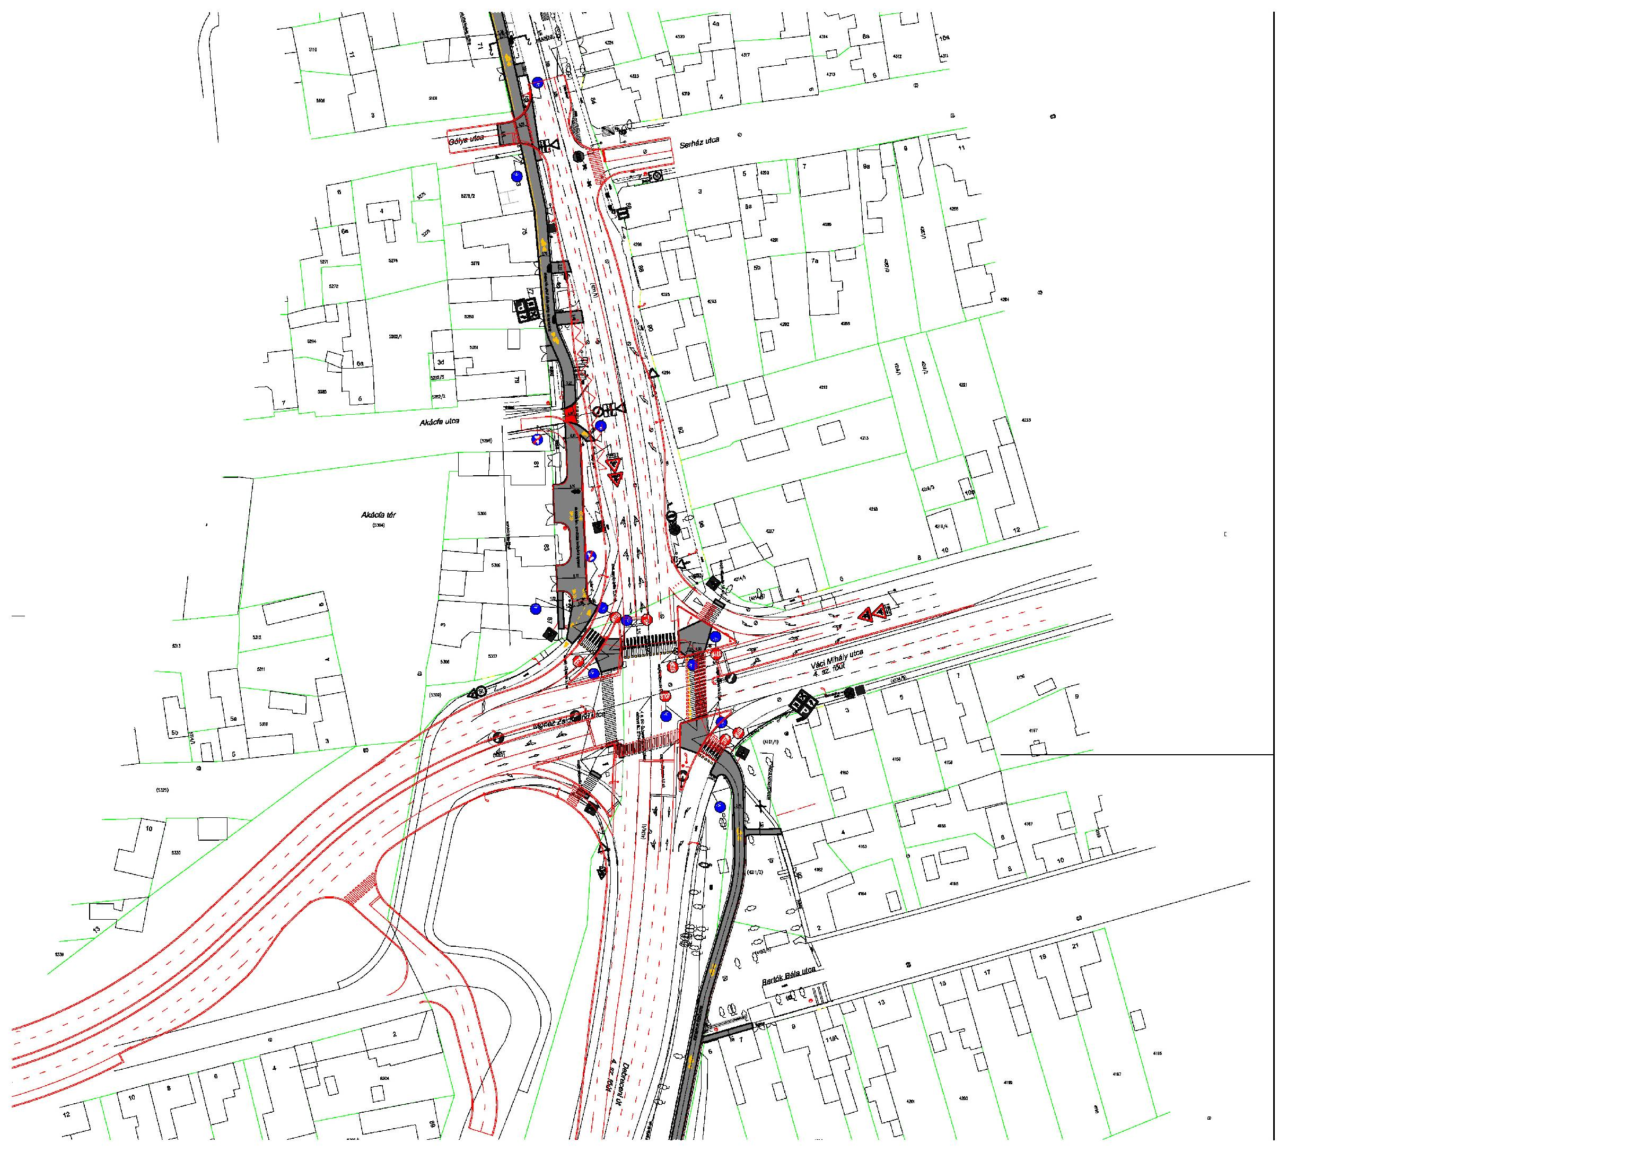

Közművek

A helyszínrajzokon szereplő meglévő közművek adataiért a Tervező semmilyen felelősséget nem vállal.
A kivitelezés megkezdése előtt a meglévő-keresztező közművek pontos helyét, méretét, anyagát kézi kutatóárkok létesítésével fel kell tárni!
A közműkezelők nyilatkozatában lévő kikötések maradéktalanul betartandók.

Az alábbi közműszolgáltatók: Invitech Megoldások Zrt., NYÍRTÁVHŐ Nyíregyházi Távhőszolgáltató Kft., Szabolcs Kábeltelevízió Kft.- közműegyeztetési nyilatkozata alapján a tervezett építési munkálatok hálózataikat nem érintik.

A DIGI Távközlési és Szolgáltató Kft. 6460/2017. sz. közműegyeztetési nyilatkozatában foglaltak betartandók.
Az E.ON Tiszántúli Áramhálózati Zrt. 4113 ETI J 1053/2017. sz. közműegyeztetési jegyzőkönyvben és a 22720846/2017. sz. üzemeltetői nyilatkozatban foglaltak betartandóak.
A Nyírségvíz Nyíregyháza és Térsége Víz és Csatornamű Zrt. 17915-2017 sz. üzemeltetői nyilatkozatában foglaltak betartandók. A kivitelezéskor a vízvezetékek felett fagyvédelem miatt minimálisan 1,0 m földtakarást kell biztosítani. Az új kerékpárút mentén a tűzcsapoknak és közkutaknak a burkolat szélétől legalább 1 m-re kell elhelyezkednie. A szakfelügyeletet és az új gyalog- és kerékpárút burkolatába eső szerelvények áthelyezését és szintbehelyezését meg kell rendelni!
A Nyírségvíz Nyíregyháza és Térsége Víz és Csatornamű Zrt. 18542-2017 sz. üzemeltetői hozzájárulás foglaltak betartandók. A kerékpárút nyomvonalában lévő műtárgyak fedlapjait a üzemeltetővel egyeztetett módon a burkolat szintébe kell emelni.
A NYÍRVV Nyíregyházi Városüzemeltető és Vagyonkezelő Nonprofit Kft. 9-76/20017 kezelői nyilatkozatában foglaltak betartandók.
A Magyat Telekom Nyrt. GY-5730T-260-47/413/2017. sz közműkezelői nyilatkozatban foglaltak betartandók.
TIGÁZ-DSO Földgázelosztó Kft. 401060100/008623-002/2017 sz. üzemeltetői nyilatkozatában foglaltak betartandók.
Az aknák és szerelvények szintbe hozása minden esetben szükséges!
A munkába vett területen lévő közművezetékek üzemeltetőitől szakfelügyeletet kell kérni.
A közműépítések után a felbontott járda felületeket a meglévő pályaszerkezettel azonos pályaszerkezettel kell helyreállítani.
A feltüntetett közmű nyomvonalak tájékoztató jellegűek.
A közműkiváltásokról közműtípusonként külön szakági tervdokumentáció készült.

Egyéb
- Területigénybevétel
A tervezett közlekedési létesítmények érintik a Nyíregyháza MJV Önkormányzat, a Magyar Állam, a Magyar Állam Vasutak Zrt, illetve magántulajdonú ingatlanok (társasház, cégek, szolgáltató egységek, magánszemélyek tulajdonában lévő) területét.
- Növényzet
A tervezett létesítmény több helyen érint meglévő fákat, sövényt. Az útpálya és árkok építése miatt kivágandó fákra fakivágási engedélyt kell kérni, a pótlást az Önkormányzat által meghatározott fajtájú és méretű facsemetékkel a szintén Önkormányzat által kijelölt területen kell teljesíteni.
Az építés során igénybe vett zöldfelületeken a burkolatépítés befejezése után a tereprendezést el kell végezni, humuszterítés után a területet fűmaggal be kell vetni.
- Kitűzés
A kitűzés a kivitelező rendelkezésére bocsájtott digitális EOV koordinátás helyszínrajz alapján történik. A terven megadott magasságok Balti alapsíkra vonatkoznak, vagy a meglévő útpálya szinthez viszonyítva kerültek meghatározásra.

- Munkavédelem
Ez a tervdokumentáció az érvényes egészségügyi és a munkavégzés biztonságát szolgáló szabályok, valamint szociális előírások figyelembevételével készült, ill. azok megvalósítása megtervezésre került.
Kivitelező köteles a munkavédelemről rendelkező rendeletekben foglaltakat, továbbá a vonatkozó érvényben lévő óvórendszabályok, a munkavédelemmel valamint a tűzvédelemmel kapcsolatos szabványok és rendeletek előírásait maradéktalanul betartani.
Jelen műszaki terv a tervezéskor érvényben lévő és a terv készítésére vonatkozó jogszabályok, szabályzatok, műszaki előírások figyelembevételével készült.
Az építendő létesítmény kialakítása, elhelyezése, a környező létesítményektől való távolsága megfelel a vonatkozó munkavédelmi és környezetvédelmi előírásoknak.
A kivitelezés minden fázisában be kell tartani az érvényben lévő munkavédelmi szabályzatokban foglalt előírásokat, továbbá a kivitelezési technológiai utasításban szereplő munkavédelmi előírásokat.
Kivitelező köteles a munkák végzése során betartani:
- az 1993. évi XCIII. számú munkavédelemről szóló törvényt, és a végrehajtásáról szóló 5/1992 (XII.26.) MÜM sz. rendeletet,
- a 3/2002. II.8.) SZCSM-EÜM együttes rendeletet a munkahelyek munkavédelmi követelményeinek minimális szintjéről,
- a 4/2002. (II.20.) SZCSM-EÜM együttes rendelet az építési munkahelyeken és az építési folyamatok során megvalósítandó minimális munkavédelmi követelményekről,
továbbá a vonatkozó érvényben lévő óvórendszabályok, munkavédelemmel kapcsolatos szabványok és rendeletek előírásait,
- az érvényes KRESZ előírásait,
- a munkaterületet egyéb előírása hiányában az (ÚT 2-1./119/2010) e-UT04.05.12 szerint e kell kitáblázni és el kell korlátozni,
- forgalom alatt folyó munkáknál a dolgozóknak kötelező a védőmellény viselése,
- a termelésirányítónak kell megszervezni az elsősegélynyújtást, valamint a sérült dolgozó elszállítását a legközelebbi egészségügyi intézménybe
A Kivitelező köteles az összes vonatkozó előírást és szabványt, e műszaki leírásban foglaltakat, ill. az építést engedélyező hatóságok, az engedélyezésben közreműködött szervek előírásait betartani. Az alkalmazott anyagok minőségére vonatkozó bizonylatokat az Építési Naplóhoz és a megvalósítási tervhez kell csatolni.
Az építés ideje alatt a vízelvezetés zavartalanságát biztosítani kell.

A közművek tényleges helyzetét fel kell tárni, fel kell mérni és a tervbe be kell jelölni. A keresztező közműveket fel kell függeszteni, vagy alá kell támasztani.
A munkába vett területen lévő közművezetékek üzemeltetőitől szakfelügyeletet kell kérni.
Elektromos kábelek közelében csákány vagy bontóvas használata tilos, a munkaárok feltárását ilyen helyeken igen gondos, óvatos feltárással kell végezni.
Különös gondot kell fordítani az építkezés egész ideje alatt elektromos áramütések elkerülésére. A munkahely melletti vezetékeknek üzemeltető útján való áramtalanításáról is gondoskodni kell.
Munkát csak munkavédelmi szempontból kioktatott személyzet végezhet, különös figyelemmel és gondossággal, folyamatos műszaki felügyelet és irányítás mellett.

- Környezetvédelem
A helyi közút tervezési osztálya a településrendezési terv szerint távlatban is lakóút, mely kategória megegyezik a jelenlegivel.
A burkolatépítésnek forgalomvonzó hatása nincs. Az utca kiépítésével a káros környezeti hatások jelentős csökkenésével lehet számolni.
A porterhelés jelentősen csökken. Az egyenletesebb sebesség várhatóan mérsékli a gépkocsik károsanyag-kibocsását.
A burkolatépítés az épített környezetben változást nem okoz. A vízszintes és magassági vonalvezetés a környezetbe illeszkedik.
Az építés védett növény- és állatfajt nem érint.
A földtani közegre és a felszín alatti vizekre szennyezést jelentő tevékenység nem történik.
Az építés mezőgazdasági területet nem érint. A kitermelt föld hulladékként kezelendő.
A közlekedésből eredő zajterhelési határértékek: L_{TH} nappal 60 dB, L_{TH} éjjel 50 dB.
A kivitelezés alatt a földmunka végzésénél jelentősen megnőhet a porterhelés. Ezért adott esetben vízpermetezéssel, a szélirányt figyelembe vevő rakodással, a szállítás ütemezésével a porterhelés csökkenthető. A porral járó kivitelezési munka időtartama ∼ 4 hét.
Az útépítésből eredő zajterhelési határértékek: L_{TH} nappal 65 dB, L_{TH} éjjel 50 dB.
Az építési zajterhelés a határértékeket esetenként meghaladhatja, ezért munkavégzés csak nappal és munkanapokon történhet.
Az építéskor és bontáskor keletkező hulladékokat veszélyes és egyéb hulladékfajtákra osztva kell kezelni.
Az útépítésnél előre prognosztizálható veszélyes hulladék nem keletkezik. Amennyiben rendkívüli eseményként (havaria) EWC kód szerinti veszélyes hulladék keletkezik, azt az erre vonatkozó törvények és rendeleteik figyelembevételével külön tárolva és nyilvántartva, az erre jogosult szakcéggel kötött szerződés alapján kell elszállíttatni és ártalmatlanítani, bejelentési kötelezettség mellett.
- Építés alatti forgalmi rend
Az építés alatti ideiglenes forgalmi rend kialakítására külön szakágit tervdokumentációban készült ajánlás. A terveket a közút kezelővel jóvá kell hagyatni.

Budapest, 2017. november

Dobrocsi Tamás Simon Gábor
Vezető tervező KÉ-T 13-3416 Tervezőmérnök, KÉ-K 01-16188

